HỌC VIỆN CÔNG NGHỆ BƯU CHÍNH VIỄN THÔNG
KHOA CÔNG NGHỆ THÔNG TIN 1



BÁO CÁO LÝ THUYẾT
HỌC PHẦN: THỰC TẬP CƠ SỞ
MÃ HỌC PHẦN: INT13187

ĐỀ TÀI: XÂY DỰNG WEBSITE NHẬN DIỆN HÌNH ẢNH
ĐỘNG VẬT PHỤC VỤ GIÁO DỤC

Các sinh viên thực hiện:
B23DCCN427 Lương Tùng Khánh
B23DCCN369 Nguyễn Duy Hưng
B23DCCN510 Trần Hải Long
B23DCCN335 Nguyễn Huy Hoàng

Tên lớp: 18
Tên nhóm: 03

Giảng viên hướng dẫn: TS. Phan Thị Hà
HÀ NỘI 2026

MỤC LỤC
MỤC LỤC 2
DANH MỤC CÁC HÌNH VẼ 7
DANH MỤC CÁC BẢNG BIỂU 8
MỞ ĐẦU 9
CHƯƠNG 1. GIỚI THIỆU ĐỀ TÀI 10
1.1 Bối cảnh và tính cấp thiết của đề tài 10
1.2 Mục đích nghiên cứu 10
1.3 Đối tượng và phạm vi nghiên cứu 10
1.4 Phương pháp tiếp cận và định hướng giải pháp 11
1.5 Ý nghĩa khoa học và thực tiễn của đề tài 11
1.6 Công nghệ sử dụng trong đề tài 11
1.7 Kiến trúc tổng quan của hệ thống 12
1.8 Bố cục của báo cáo thực tập cơ sở 13
CHƯƠNG 2. CƠ SỞ LÝ THUYẾT VÀ CÔNG NGHỆ LIÊN QUAN 14
2.1 Tổng quan về trí tuệ nhân tạo, học máy và học sâu 14
2.1.1 Trí tuệ nhân tạo và học máy 14
2.1.2 Học sâu (Deep Learning) 14
2.1.3 Ưu điểm của học sâu trong xử lý dữ liệu phức tạp 14
2.1.4 Các kiến trúc học sâu phổ biến 14
2.2 Học chuyển giao và tinh chỉnh mô hình 14
2.2.1 Học chuyển giao (Transfer Learning) 14
2.2.2 Partial Fine-tuning 15
2.3 Mạng nơ-ron tích chập và kiến trúc EfficientNet 15
2.3.1 Mạng nơ-ron tích chập CNN 15
2.3.2 Kiến trúc điển hình của một mạng CNN 15
2.3.3 Các thành phần cốt lõi của CNN 15
2.3.4 Quá trình huấn luyện CNN 16
2.3.5 Kiến trúc EfficientNet 16
2.3.6 Lý do lựa chọn EfficientNetB0 trong đề tài 16
2.4 Các kỹ thuật xử lý ảnh số cơ bản ứng dụng trong đề tài 17
2.4.1 Đọc và biểu diễn ảnh số 17
2.4.2 Chuyển đổi không gian màu (Ảnh màu sang ảnh xám) 17
2.4.3 Cân bằng biểu đồ xám (Histogram Equalization) 17
2.4.4 Chuẩn hóa giá trị pixel (Normalization) 18
2.4.5 Thay đổi kích thước ảnh (Resizing) 18
2.5 Các kỹ thuật tăng cường dữ liệu (Data Augmentation) 18
2.5.1 Lý do cần tăng cường dữ liệu 18
2.5.2 Các phép biến đổi hình học phổ biến (sử dụng trong ImageDataGenerator) 18
2.6 Các độ đo đánh giá hiệu năng mô hình phân loại 18
2.6.1 Ma trận nhầm lẫn (Confusion Matrix) 18
2.6.2 Accuracy, Precision, Recall, F1-Score 18
2.6.3 Vai trò của tập huấn luyện, xác thực và kiểm tra 19
2.7 Các công nghệ, công cụ và thư viện sử dụng trong hệ thống 19
2.7.1 Phân hệ giao diện người dùng (Frontend) 19
2.7.2 Phân hệ máy chủ và logic nghiệp vụ (Backend) 19
2.7.3 Phân hệ nhận diện hình ảnh (AI Service) 20
2.7.4 Cơ sở dữ liệu và dịch vụ lưu trữ 20
2.7.5 Các thư viện hỗ trợ huấn luyện và đánh giá mô hình 20
2.8 Dữ liệu và thiết lập môi trường huấn luyện 21
2.8.1 Thu thập dữ liệu 21
2.8.2 Đặc điểm tập dữ liệu 21
2.8.3 Phân chia tập dữ liệu 21
2.8.4 Tiền xử lý cơ bản: 22
2.8.5 Tăng cường dữ liệu không gian và màu sắc 22
2.9 Thiết kế kiến trúc mô hình nhận diện ảnh 24
2.9.1 Input Layer 24
2.9.2 Khối trích xuất đặc trưng (EfficientNetB0 Backbone) 24
2.9.3 Lớp Kết nối đầy đủ (Dense Layer + ReLU) 24
2.9.4 BatchNormalization 25
2.9.5 Lớp Loại bỏ (Dropout) 25
2.9.6 Output Dense(47) + Softmax 26
2.10 Giải thích các lựa chọn về tham số và cấu hình mô hình 26
2.10.1 Sử dụng EfficientNetB0 26
2.10.2 Tốc độ học (Learning Rate) và thuật toán tối ưu 26
2.10.3 Cơ chế giảm learning rate tự động (ReduceLROnPlateau) 27
2.10.4 Kích thước batch (Batch Size) 27
2.10.5 Chiến lược Tinh chỉnh linh hoạt (Fine-Tuning Strategy) 28
2.10.6 Cơ chế Dừng sớm và Lưu trữ tự động (Early Stopping & Model Checkpoint) 28
2.10.7 Xử lý mất cân bằng lớp (Class Weights) 29
2.11 Quy trình huấn luyện và các thiết lập liên quan 30
2.12 Kết quả thực nghiệm và đánh giá 32
2.12.1 Môi trường thực nghiệm 32
2.12.2 Kết quả huấn luyện mô hình 32
2.12.3 Đánh giá hiệu năng mô hình trên tập kiểm tra 35
2.12.4 Kết quả hoạt động của hệ thống kiểm thử thời gian thực 37
2.13 Quản lý luồng dữ liệu và Đặc tả Đầu vào/Đầu ra (Input/Output) 38
2.13.1 Quản lý nguồn dữ liệu và Lưu trữ (Data Storage) 38
2.13.2 Đặc tả Đầu vào của mô hình (Model Input) 38
2.13.3 Đặc tả Đầu ra của mô hình (Model Output) 39
CHƯƠNG 3. PHÂN TÍCH VÀ THIẾT KẾ HỆ THỐNG NHẬN DIỆN HÌNH ẢNH 41
3.1 Mô hình Use Case 41
3.1.1 Xác định các tác nhân 41
3.1.2 Sơ đồ UC tổng quan 41
3.1.3 Mô tả tóm tắt các UC 41
3.1.4 Các phân hệ (Modules) và sơ đồ UC chi tiết 43
3.2 Kịch bản 45
3.2.1 Kịch bản cho UC Register (Đăng ký) 45
3.2.2 Kịch bản cho UC View Animal Dictionary (Xem từ điển động vật) 45
3.2.3 Kịch bản cho UC Login (Đăng nhập) 46
3.2.4 Kịch bản cho UC Logout (Đăng xuất) 46
3.2.5 Kịch bản cho UC Identify Animal (Nhận diện động vật) 47
3.2.6 Kịch bản cho UC View Collection (Xem bộ sưu tập) 47
3.2.7 Kịch bản cho UC Take Quiz (Làm trắc nghiệm) 48
3.2.8 Kịch bản cho UC View History (Xem lịch sử trắc nghiệm) 48
3.3 Sơ đồ lớp thực thể 49
3.4 Sơ đồ tuần tự 50
3.4.1 Sơ đồ tuần tự cho UC Register (Đăng ký) 50
3.4.2 Sơ đồ tuần tự cho UC View Animal Dictionary (Xem từ điển động vật) 51
3.4.3 Sơ đồ tuần tự cho UC Login (Đăng nhập) 52
3.4.4 Sơ đồ tuần tự cho UC Logout (Đăng xuất) 53
3.4.5 Sơ đồ tuần tự cho UC Identify Animal (Nhận diện động vật) 53
3.4.6 Sơ đồ tuần tự cho UC View Collection (Xem bộ sưu tập) 55
3.4.7 Sơ đồ tuần tự cho UC Take Quiz (Làm trắc nghiệm) 56
3.4.8 Sơ đồ tuần tự cho UC View History (Xem lịch sử trắc nghiệm) 57
3.5 Thiết kế giao diện (UX/UI) 58
CHƯƠNG 4. CÀI ĐẶT VÀ TRIỂN KHAI HỆ THỐNG 64
4.1 Mục tiêu cài đặt 64
4.2 Yêu cầu môi trường cài đặt 64
4.3 Cài đặt các công cụ nền tảng (Dành cho máy mới) 64
4.3.1 Cài đặt Visual Studio Code (IDE) 65
4.3.2 Cài đặt Node.js và npm 65
4.3.3 Cài đặt Python 65
4.4 Cài đặt và chạy phân hệ Frontend 66
4.4.1 Khởi tạo dự án bằng Vite 66
4.4.2 Di chuyển vào thư mục Frontend 66
4.4.3 Cài đặt các thư viện cần thiết 67
4.4.4 Cấu hình biến môi trường Frontend 67
4.4.5 Khởi chạy Frontend 67
4.5 Cài đặt và chạy phân hệ Backend 68
4.5.1 Di chuyển vào thư mục Backend 68
4.5.2 Cài đặt thư viện Backend 68
4.5.3 Cấu hình biến môi trường Backend 69
4.5.4 Khởi chạy Backend 69
4.6 Cài đặt và chạy phân hệ AI Service 69
4.6.1 Di chuyển vào thư mục AI Service 70
4.6.2 Tạo môi trường ảo Python 70
4.6.3 Cài đặt các thư viện cần thiết 70
4.6.4 Kiểm tra mô hình đã huấn luyện 70
4.6.5 Khởi chạy AI Service 71
4.7 Cấu hình cơ sở dữ liệu và lưu trữ 71
4.7.1 Cấu hình MongoDB 71
4.7.2 Cấu hình Cloudinary 71
4.8 Quy trình khởi chạy toàn bộ hệ thống 72
4.9 Kiểm thử hệ thống sau khi cài đặt 72
CHƯƠNG 5. KẾT LUẬN VÀ ĐỀ XUẤT HƯỚNG PHÁT TRIỂN 74
5.1 Tóm tắt các kết quả chính đạt được 74
5.2 Kết luận chung 74
5.2.1 Về khả năng đáp ứng mục tiêu đề tài 74
5.2.2 Về đóng góp khoa học và thực tiễn 74
5.3 Những hạn chế của đề tài 74
5.4 Đề xuất hướng phát triển trong tương lai 75
5.4.1 Cải thiện mô hình và quy trình huấn luyện 75
5.4.2 Tích hợp Object Detection 75
5.4.3 Tối ưu hóa cho thiết bị di động 75
KẾT LUẬN 76
TÀI LIỆU THAM KHẢO 77

DANH MỤC CÁC HÌNH VẼ
Hình 1 - Sơ đồ kiến trúc hệ thống 13
Hình 2 - So sánh hiệu năng của EfficientNet với một số kiến trúc CNN trên ImageNet 17
Hình 3 - Cấu hình phân chia tập dữ liệu huấn luyện, xác thực và kiểm tra 21
Hình 4 - Cấu hình bộ sinh dữ liệu cho tập huấn luyện, xác thực và kiểm tra 22
Hình 5 - Cấu hình tăng cường dữ liệu bằng ImageDataGenerator 23
Hình 6 - Cấu hình biên dịch mô hình với Adam Optimizer 26
Hình 7 - Cấu hình kích thước batch trong quá trình huấn luyện 27
Hình 8 - Cấu hình chiến lược Fine-Tuning cho EfficientNetB0 28
Hình 9 - Cấu hình các callback trong quá trình huấn luyện mô hình 29
Hình 10 - Cấu hình trọng số lớp cho tập dữ liệu mất cân bằng 30
Hình 11 - Cấu hình tổng hợp mô hình và các cơ chế giám sát huấn luyện 30
Hình 12 - Cấu hình quá trình huấn luyện mô hình bằng hàm fit 31
Hình 13 - Đồ thị hàm mất mát (Loss Curves) trên tập Train và Validation 33
Hình 14 - Đồ thị độ chính xác (Accuracy Curves) trên tập Train và Validation 34
Hình 15 - Tóm tắt kiến trúc mô hình EfficientNetB0 kết hợp các lớp phân loại tùy chỉnh 35
Hình 16 - Ma trận nhầm lẫn (Confusion Matrix) 36
Hình 17 - Minh họa nhận dạng thực tế 37
Hình 18 - Kết quả model trả về 37
Hình 19 - Cấu hình đường dẫn và đọc danh sách lớp dữ liệu 38
Hình 20 - Tạo DataFrame lưu đường dẫn ảnh và nhãn dữ liệu 38
Hình 21 - Lưu mô hình huấn luyện và ánh xạ nhãn 38
Hình 22 - Cấu hình kích thước ảnh, batch size và lớp đầu vào 39
Hình 23 - Cấu hình bộ sinh dữ liệu cho tập xác thực 39
Hình 24 - Tạo bộ sinh dữ liệu huấn luyện từ DataFrame 39
Hình 25 - Cấu hình lớp đầu ra Softmax của mô hình 40
Hình 26 - Dự đoán nhãn đầu ra từ xác suất phân loại 40
Hình 27 - Sơ đồ UC tổng quan 41
Hình 28 - Sơ đồ UC cho Account Module 43
Hình 29 - Sơ đồ UC cho Dictionary Module 44
Hình 30 - Sơ đồ UC cho Identification & Collection Module 44
Hình 31 - Sơ đồ UC cho Quiz Module 45
Hình 32 - Sơ đồ lớp thực thể 50
Hình 33 - Sơ đồ tuần tự cho UC Register 51
Hình 34 - Sơ đồ tuần tự cho UC View Animal Dictionary 52
Hình 35 - Sơ đồ tuần tự cho UC Login 53
Hình 36 - Sơ đồ tuần tự cho UC Logout 53
Hình 37 - Sơ đồ tuần tự cho UC Identify Animal 55
Hình 38 - Sơ đồ tuần tự cho UC View Collection (Xem bộ sưu tập) 56
Hình 39 - Sơ đồ tuần tự cho UC Take Quiz 57
Hình 40 - Sơ đồ tuần tự cho UC View History 58
Hình 41 - Giao diện trang đăng nhập, đăng ký tài khoản 58
Hình 42 - Giao diện trang chủ 59
Hình 43 - Giao diện trang từ điển động vật 59
Hình 44 - Giao diện trang chi tiết con vật 60
Hình 45 - Giao diện trang nhận diện ảnh 60
Hình 46 - Giao diện sau khi nhận diện ảnh thành công 61
Hình 47 - Giao diện trang trò chơi nhận diện 61
Hình 48 - Giao diện làm quiz đoán tên con vật 62
Hình 49 - Giao diện trang kết quả quiz đoán tên con vật 62
Hình 50 - Giao diện trang lịch sử làm bài 63
Hình 51 - Giao diện trang bộ sưu tập 63
Hình 52 - Kiểm tra phiên bản Node.js và npm sau khi cài đặt 65
Hình 53 - Kiểm tra phiên bản Python và pip sau khi cài đặt 66
Hình 54 - Khởi tạo dự án Frontend bằng Vite 66
Hình 55 - Di chuyển vào thư mục Frontend 67
Hình 56 - Cài đặt các thư viện cần thiết cho Frontend 67
Hình 57 - Cấu hình biến môi trường cho Frontend 67
Hình 58 - Khởi chạy Frontend bằng Vite 68
Hình 59 - Di chuyển vào thư mục Backend 68
Hình 60 - Cài đặt các thư viện cần thiết cho Backend 68
Hình 61 - Cấu hình biến môi trường cho Backend 69
Hình 62 - Khởi chạy Backend bằng lệnh npm run server 69
Hình 63 - Kết quả khởi chạy Backend và kết nối MongoDB thành công 69
Hình 64 - Di chuyển vào thư mục AI Service 70
Hình 65 - Tạo môi trường ảo Python cho AI Service 70
Hình 66 - Kích hoạt môi trường ảo Python trên Windows 70
Hình 67 - Cài đặt các thư viện cần thiết cho AI Service 70
Hình 68 - Khởi chạy AI Service bằng Uvicorn 71

DANH MỤC CÁC BẢNG BIỂU
Bảng 1. Cấu hình môi trường thực nghiệm 32
Bảng 2. Yêu cầu môi trường cài đặt hệ thống 64

MỞ ĐẦU
Trong những năm gần đây, trí tuệ nhân tạo, đặc biệt là học sâu và thị giác máy tính, đã có nhiều bước phát triển mạnh mẽ. Các mô hình học sâu có khả năng tự động học đặc trưng từ dữ liệu hình ảnh, từ đó hỗ trợ hiệu quả cho các bài toán như phân loại ảnh, nhận dạng đối tượng, phát hiện vật thể và phân đoạn ảnh. Trong đó, mạng nơ-ron tích chập (Convolutional Neural Network - CNN) là một trong những kiến trúc quan trọng, được sử dụng rộng rãi trong các hệ thống xử lý ảnh hiện đại.
Bên cạnh giá trị về mặt công nghệ, các hệ thống nhận diện hình ảnh còn có nhiều tiềm năng ứng dụng trong giáo dục. Với học sinh, sinh viên hoặc người yêu thích tìm hiểu thế giới tự nhiên, việc nhận diện một loài động vật thông qua hình ảnh có thể giúp quá trình học tập trở nên trực quan, sinh động và dễ tiếp cận hơn. Thay vì chỉ đọc thông tin trong sách hoặc tìm kiếm thủ công, người dùng có thể tải ảnh lên hệ thống để nhận kết quả dự đoán, sau đó xem thêm các thông tin mô tả, đặc điểm sinh học và kiến thức liên quan đến loài động vật đó.
Xuất phát từ nhu cầu trên, đề tài “Xây dựng website nhận diện hình ảnh động vật phục vụ giáo dục” được thực hiện nhằm kết hợp mô hình học sâu với một hệ thống web hoàn chỉnh. Hệ thống hướng đến việc cho phép người dùng tải ảnh động vật lên, nhận kết quả nhận diện từ mô hình CNN, tra cứu thông tin về các loài động vật, lưu lại các loài đã nhận diện và tham gia trò chơi nhận diện nhằm củng cố kiến thức.
Trong đề tài này, nhóm sử dụng kiến trúc EfficientNetB0 theo hướng học chuyển giao để xây dựng mô hình phân loại ảnh động vật. Bên cạnh đó, hệ thống website được phát triển với Frontend sử dụng React, Backend sử dụng Node.js/Express, cơ sở dữ liệu MongoDB và dịch vụ suy luận AI sử dụng FastAPI. Cách tổ chức này giúp tách riêng phần giao diện, xử lý nghiệp vụ và mô hình nhận diện, từ đó tăng khả năng mở rộng và bảo trì hệ thống.
Báo cáo tập trung trình bày cơ sở lý thuyết, công nghệ sử dụng, quá trình phân tích thiết kế hệ thống, thiết kế mô hình nhận diện ảnh, kết quả thực nghiệm và đánh giá hiệu quả hoạt động của website. Qua đó, đề tài không chỉ giúp nhóm củng cố kiến thức về CNN và học sâu, mà còn rèn luyện kỹ năng xây dựng một ứng dụng web có tích hợp trí tuệ nhân tạo phục vụ mục đích học tập.

- GIỚI THIỆU ĐỀ TÀI
  - Bối cảnh và tính cấp thiết của đề tài
Trong kỷ nguyên công nghệ 4.0, Trí tuệ Nhân tạo (AI) và đặc biệt là Thị giác Máy tính (Computer Vision) đang phát triển mạnh mẽ, ứng dụng sâu rộng vào nhiều lĩnh vực như y tế, xe tự lái, an ninh và thương mại điện tử. Một trong những bài toán nền tảng và quan trọng nhất của Thị giác Máy tính là Phân loại ảnh (Image Classification).
Để đánh giá và cải tiến các mô hình phân loại, các nhà nghiên cứu thường sử dụng các tập dữ liệu chuẩn. Animal Image Dataset (47 Different Animals) là một tập dữ liệu phức tạp về nhận diện động vật, được thu thập từ Kaggle với đa dạng các loài động vật từ quen thuộc đến hiếm gặp. Bộ dữ liệu này bao gồm 47 loài động vật khác nhau, mỗi loài có số lượng ảnh đa dạng với các kích thước, góc chụp và bối cảnh khác nhau, phản ánh đầy đủ điều kiện thực tế. Sự đa dạng về số lượng lớp nhưng lại hạn chế về số lượng ảnh cho mỗi lớp khiến mô hình rất dễ gặp hiện tượng học vẹt (overfitting) và khó đạt độ chính xác cao. Do đó, việc nghiên cứu, xây dựng và tối ưu hóa mô hình Học sâu để giải quyết bài toán trên tập Animal Image Dataset là một đề tài mang tính cấp thiết, giúp củng cố kiến thức nền tảng và rèn luyện kỹ năng xử lý các bài toán nhận dạng phức tạp.
  - Mục đích nghiên cứu
- Nghiên cứu cơ sở lý thuyết về Trí tuệ nhân tạo, Học sâu (Deep Learning) và Mạng nơ-ron tích chập (CNN).
- Tìm hiểu chi tiết về tập dữ liệu Animal Image Dataset và các phương pháp tiền xử lý ảnh phù hợp.
- Thiết kế, xây dựng và huấn luyện mô hình phân loại ảnh động vật sử dụng kiến trúc EfficientNetB0 theo hướng học chuyển giao, nhằm phân loại 47 lớp động vật trong tập dữ liệu.
- Đánh giá hiệu năng của mô hình và áp dụng các kỹ thuật tối ưu (như Data Augmentation, Dropout) để cải thiện độ chính xác.
  - Đối tượng và phạm vi nghiên cứu
- Đối tượng nghiên cứu: Các thuật toán Học sâu, đặc biệt là Mạng nơ-ron tích chập (CNN); các kỹ thuật tối ưu hóa mô hình và tập dữ liệu ảnh Animal Image Dataset.
- Phạm vi nghiên cứu: Tập trung giải quyết bài toán phân loại đa lớp (Multi-class classification) giới hạn trong 47 loài động vật của bộ dữ liệu Animal Image Dataset.
- Mô hình được xây dựng và kiểm thử bằng ngôn ngữ Python cùng thư viện TensorFlow/Keras.
- Đề tài không hướng đến triển khai thương mại hóa, mà tập trung xây dựng nguyên mẫu website tích hợp mô hình nhận diện ảnh, đồng thời đánh giá hiệu năng mô hình trên tập dữ liệu Animal Image Dataset.
  - Phương pháp tiếp cận và định hướng giải pháp
- Phương pháp tiếp cận: Nghiên cứu thực nghiệm (Empirical Research). Kết hợp giữa việc tổng hợp lý thuyết từ tài liệu học thuật và tiến hành lập trình, huấn luyện, thử nghiệm trực tiếp trên máy tính.
- Định hướng giải pháp:
- Thu thập và phân tích: Tải tập Animal Image Dataset, phân tích phân phối dữ liệu (Train/Test set).
- Tiền xử lý: Chuẩn hóa giá trị pixel (Normalization), áp dụng tăng cường dữ liệu (Data Augmentation) để giải quyết vấn đề thiếu hụt dữ liệu trên mỗi lớp.
- Xây dựng mô hình dựa trên EfficientNetB0 pre-trained, bổ sung các lớp phân loại tùy chỉnh như Dense, BatchNormalization, Dropout và Softmax.
- Huấn luyện và Tối ưu: Sử dụng hàm mất mát Categorical Crossentropy, thuật toán tối ưu Adam/SGD. Theo dõi biểu đồ Loss/Accuracy để tinh chỉnh siêu tham số (hyperparameters).
- Đánh giá: Sử dụng Confusion Matrix và các thang đo Accuracy, Precision, Recall, F1-Score trên tập Test.
  - Ý nghĩa khoa học và thực tiễn của đề tài
- Ý nghĩa khoa học: Giúp hiểu rõ hơn về cách các mạng nơ-ron học các đặc trưng phức tạp từ những bức ảnh có độ phân giải thấp, cũng như hiệu quả của các kỹ thuật chống overfitting trong mạng CNN sâu.
- Ý nghĩa thực tiễn: Tạo tiền đề vững chắc để nhóm nghiên cứu có thể tiếp cận và giải quyết các bài toán nhận dạng vật thể trong thế giới thực với dữ liệu lớn và phức tạp hơn (xe cộ, biển báo, nhận diện khuôn mặt...).
  - Công nghệ sử dụng trong đề tài
Để đáp ứng yêu cầu xử lý đa luồng giữa Web và hệ thống Trí tuệ nhân tạo, dự án Animal Explorer được xây dựng dựa trên kiến trúc phân tán với các công nghệ và công cụ hiện đại sau:
- Phân hệ Frontend (Giao diện phía khách):
- Ngôn ngữ & Thư viện lõi: JavaScript, ReactJS.
- Công cụ biên dịch: Vite.
- Thiết kế giao diện: Tailwind CSS.
- Phân hệ Backend (Máy chủ xử lý trung tâm):
- Môi trường thực thi: Node.js.
- Web Framework: Express.js.
- Bảo mật & Xác thực: JSON Web Token (JWT), Bcrypt.
- Phân hệ AI Service (Máy chủ Trí tuệ nhân tạo):
- Ngôn ngữ lõi: Python.
- Web Framework API: FastAPI (chạy qua Uvicorn).
- Mô hình Học sâu (Deep Learning): TensorFlow / Keras (Kiến trúc CNN).
- Hệ quản trị CSDL & Dịch vụ Đám mây (Database & Cloud Storage):
- Cơ sở dữ liệu chính: MongoDB (truy vấn qua Mongoose ORM).
- Dịch vụ lưu trữ hình ảnh: Cloudinary.
- Công cụ hỗ trợ giao tiếp & Phân tích:
- HTTP Client: Axios (giao tiếp RESTful API giữa Client, Backend và AI Service).
- Xử lý ảnh: Pillow (PIL), NumPy, Multer.
  - Kiến trúc tổng quan của hệ thống
Hệ thống website nhận diện hình ảnh động vật được xây dựng theo hướng tách biệt các phân hệ chính, bao gồm phân hệ giao diện người dùng, phân hệ xử lý nghiệp vụ trung tâm, phân hệ trí tuệ nhân tạo và phân hệ lưu trữ dữ liệu. Cách tổ chức này giúp hệ thống dễ phát triển, dễ bảo trì và thuận tiện trong việc mở rộng các chức năng sau này.
Phân hệ Frontend đảm nhiệm việc hiển thị giao diện và tiếp nhận thao tác từ người dùng như đăng ký, đăng nhập, tra cứu thông tin động vật, tải ảnh lên để nhận diện, làm bài quiz và xem bộ sưu tập cá nhân. Các yêu cầu từ người dùng được gửi tới Backend thông qua các RESTful API.
Phân hệ Backend đóng vai trò là máy chủ xử lý trung tâm, chịu trách nhiệm xác thực người dùng, quản lý dữ liệu nghiệp vụ, kết nối với cơ sở dữ liệu MongoDB, lưu trữ hình ảnh thông qua Cloudinary và điều phối yêu cầu nhận diện ảnh tới AI Service.
Phân hệ AI Service được xây dựng riêng để phục vụ quá trình suy luận mô hình học sâu. Khi người dùng tải ảnh lên, Backend gửi ảnh đến AI Service. Tại đây, ảnh được tiền xử lý và đưa vào mô hình CNN đã huấn luyện để dự đoán loài động vật. Kết quả dự đoán sau đó được trả về Backend và hiển thị lại cho người dùng trên giao diện website.
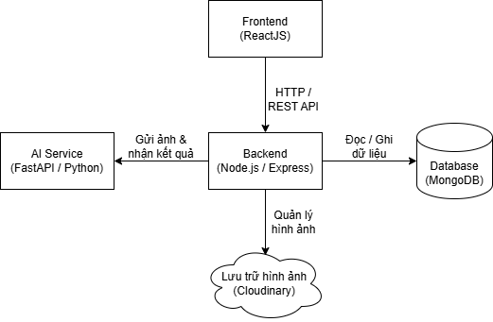
- - Sơ đồ kiến trúc hệ thống
  - Bố cục của báo cáo thực tập cơ sở
Báo cáo được chia thành các chương chính như sau:
- Chương 1. Giới thiệu đề tài: Trình bày bối cảnh, tính cấp thiết, mục tiêu nghiên cứu, đối tượng và phạm vi nghiên cứu, phương pháp tiếp cận, ý nghĩa của đề tài, các công nghệ sử dụng và kiến trúc tổng quan của hệ thống.
- Chương 2. Cơ sở lý thuyết và công nghệ liên quan: Trình bày các kiến thức nền tảng về trí tuệ nhân tạo, học máy, học sâu, học chuyển giao, mạng nơ-ron tích chập CNN, kiến trúc EfficientNetB0, xử lý ảnh số, tăng cường dữ liệu, các độ đo đánh giá mô hình, công nghệ sử dụng, dữ liệu huấn luyện, thiết kế mô hình nhận diện ảnh, quy trình huấn luyện, kết quả thực nghiệm và đặc tả đầu vào/đầu ra của mô hình.
- Chương 3. Phân tích và thiết kế hệ thống nhận diện hình ảnh: Trình bày quá trình phân tích và thiết kế hệ thống, bao gồm mô hình Use Case, kịch bản các chức năng, sơ đồ lớp thực thể, sơ đồ tuần tự và thiết kế giao diện người dùng.
- Chương 4. Cài đặt và triển khai hệ thống: Trình bày yêu cầu môi trường cài đặt, quá trình cài đặt các công cụ nền tảng, cách cài đặt và khởi chạy các phân hệ Frontend, Backend, AI Service, cấu hình cơ sở dữ liệu, dịch vụ lưu trữ ảnh, quy trình khởi chạy toàn bộ hệ thống và kiểm thử hệ thống sau khi cài đặt.
- Chương 5. Kết luận và đề xuất hướng phát triển: Tổng kết các kết quả đạt được, đánh giá khả năng đáp ứng mục tiêu đề tài, nêu những hạn chế còn tồn tại và đề xuất các hướng cải tiến trong tương lai.

- CƠ SỞ LÝ THUYẾT VÀ CÔNG NGHỆ LIÊN QUAN
  - Tổng quan về trí tuệ nhân tạo, học máy và học sâu
    - Trí tuệ nhân tạo và học máy
Trí tuệ nhân tạo (AI) là lĩnh vực khoa học máy tính nhằm tạo ra các hệ thống có khả năng mô phỏng trí tuệ con người để thực hiện các tác vụ nhận thức như tư duy, học hỏi và giải quyết vấn đề. Học máy (Machine Learning - ML) là một tập con của AI, cung cấp cho hệ thống khả năng tự học từ dữ liệu mà không cần phải lập trình rõ ràng cho từng quy tắc. Thay vì viết code kiểm tra từng pixel của một con mèo, ML cho phép máy tính tự rút ra các đặc trưng của con mèo thông qua hàng ngàn bức ảnh mẫu.
    - Học sâu (Deep Learning)
Học sâu (Deep Learning - DL) là một nhánh chuyên sâu của Machine Learning, sử dụng các Mạng nơ-ron nhân tạo có nhiều lớp ẩn (Deep Neural Networks) để mô phỏng cách bộ não con người xử lý thông tin. Nhờ sự gia tăng của dữ liệu lớn (Big Data) và sức mạnh tính toán của phần cứng (đặc biệt là GPU), DL đã có những bước tiến vượt bậc trong thập kỷ qua, thống trị các lĩnh vực xử lý ngôn ngữ tự nhiên và thị giác máy tính.
    - Ưu điểm của học sâu trong xử lý dữ liệu phức tạp
Với các phương pháp ML truyền thống, con người phải tự trích xuất đặc trưng thủ công (Feature Engineering). Tuy nhiên, Deep Learning có khả năng tự động học và trích xuất phân cấp các đặc trưng từ dữ liệu. Ví dụ: với ảnh Animal Image Dataset, các lớp đầu tiên sẽ nhận diện cạnh/góc, các lớp sau sẽ kết hợp chúng thành hình dạng cấu trúc vật thể (tai, mắt, vân lông, hình dáng cơ thể...), giúp mô hình đạt độ chính xác cao hơn rất nhiều.
    - Các kiến trúc học sâu phổ biến
Một số kiến trúc nền tảng bao gồm:
- ANN (Artificial Neural Network): Mạng nơ-ron cơ bản xử lý dữ liệu dạng bảng.
- RNN (Recurrent Neural Network): Chuyên xử lý dữ liệu chuỗi (văn bản, âm thanh).
- CNN (Convolutional Neural Network): Mạng tích chập, thiết kế chuyên biệt để xử lý dữ liệu dạng lưới 2D như hình ảnh (Đây là kiến trúc cốt lõi được sử dụng trong đề tài này).
  - Học chuyển giao và tinh chỉnh mô hình
    - Học chuyển giao (Transfer Learning)
- Học chuyển giao là kỹ thuật tận dụng kiến thức từ mô hình đã được huấn luyện sẵn trên tập dữ liệu lớn (pre-trained model) để giải quyết bài toán mới có liên quan.
- Trong đề tài này, nhóm sử dụng kiến trúc EfficientNetB0 đã được huấn luyện trước trên tập dữ liệu ImageNet (1.4 triệu ảnh, 1000 lớp). Thay vì huấn luyện từ đầu (training from scratch), nhóm sử dụng các trọng số đã học sẵn làm điểm khởi đầu.
- Ưu điểm của Transfer Learning:
- Giảm thời gian huấn luyện đáng kể (từ vài tuần xuống vài giờ).
- Cần ít dữ liệu huấn luyện hơn để đạt hiệu năng tốt.
- Đạt độ chính xác cao hơn nhờ các đặc trưng đã học từ ImageNet.
- Tránh overfitting khi dữ liệu hạn chế.
    - Partial Fine-tuning
Trong đề tài này, nhóm áp dụng chiến lược Partial Fine-tuning trên kiến trúc EfficientNetB0 đã được huấn luyện trước trên tập dữ liệu ImageNet. Thay vì huấn luyện toàn bộ mô hình từ đầu, hệ thống tận dụng các trọng số đã học sẵn để kế thừa khả năng trích xuất những đặc trưng hình ảnh cơ bản như cạnh, đường nét, màu sắc, kết cấu và hình dạng.
Cụ thể, các lớp đầu của backbone EfficientNetB0 được giữ cố định nhằm bảo toàn các đặc trưng tổng quát đã học từ ImageNet. Sau đó, nhóm chỉ mở khóa 30 lớp cuối cùng của backbone cùng với khối phân loại tùy chỉnh (Classifier head) để tiếp tục huấn luyện trên tập dữ liệu động vật. Cách tiếp cận này giúp mô hình thích nghi tốt hơn với bài toán phân loại 47 lớp động vật, đồng thời vẫn hạn chế được thời gian huấn luyện và nguy cơ overfitting.
Chiến lược Partial Fine-tuning phù hợp với đề tài vì tập dữ liệu có số lượng ảnh không quá lớn, trong khi mô hình EfficientNetB0 đã có sẵn khả năng trích xuất đặc trưng mạnh từ ImageNet. Nhờ đó, mô hình vừa tận dụng được tri thức đã học trước đó, vừa tinh chỉnh được các đặc trưng cấp cao để phù hợp hơn với dữ liệu động vật trong hệ thống.
  - Mạng nơ-ron tích chập và kiến trúc EfficientNet
    - Mạng nơ-ron tích chập CNN
Việc sử dụng mạng ANN truyền thống để xử lý ảnh sẽ dẫn đến lượng tham số khổng lồ (do mỗi pixel kết nối với mọi nơ-ron), gây quá tải tính toán và làm mất đi thông tin về cấu trúc không gian của ảnh. CNN ra đời với cơ chế "chia sẻ trọng số" và "kết nối cục bộ", giúp giảm thiểu số lượng tham số đáng kể đồng thời bảo toàn được vị trí không gian của các pixel lân cận.
    - Kiến trúc điển hình của một mạng CNN
Một kiến trúc CNN thường bao gồm hai phần chính: phần học và trích xuất đặc trưng, gồm các lớp Convolution và Pooling; và phần phân loại, gồm các lớp Fully Connected hoặc các lớp phân loại tương ứng.
    - Các thành phần cốt lõi của CNN
- Lớp Tích chập (Convolutional Layer): Sử dụng các bộ lọc (filters/kernels) trượt qua ảnh để tạo ra các bản đồ đặc trưng (feature maps).
- Lớp Kích hoạt phi tuyến (Activation Layer - ReLU): Loại bỏ các giá trị âm, giữ lại giá trị dương để giúp mạng học được các hàm phi tuyến tính phức tạp.
- Lớp Gộp (Pooling Layer): Thường dùng Max Pooling để giảm kích thước không gian của bản đồ đặc trưng, giúp giảm thiểu khối lượng tính toán và làm cho mô hình có khả năng chống lại sự dịch chuyển nhẹ của vật thể trong ảnh.
- Lớp Kết nối đầy đủ (Fully Connected Layer): Dàn phẳng (flatten) các đặc trưng 2D thành vector 1D và tính toán xác suất phân loại cho từng lớp đầu ra (47 nơ-ron tương ứng 47 lớp trong Animal Image Dataset).
    - Quá trình huấn luyện CNN
Gồm 2 bước: Lan truyền xuôi (Forward Propagation) để tính toán dự đoán và giá trị hàm mất mát (Loss); và Lan truyền ngược (Backpropagation) kết hợp với thuật toán Gradient Descent để cập nhật trọng số (weights) nhằm tối thiểu hóa sai số.
    - Kiến trúc EfficientNet
EfficientNet là họ mạng CNN tiên tiến được Google phát triển năm 2019, sử dụng kỹ thuật Compound Scaling để cân bằng đồng thời ba yếu tố: chiều sâu (depth), chiều rộng (width) và độ phân giải ảnh (resolution).
- Các phiên bản EfficientNet:
- B0: Nhỏ nhất (~5.3 triệu tham số), phù hợp bài toán giới hạn tài nguyên.
- B1-B3: Kích thước trung bình, cân bằng hiệu năng và tốc độ.
- B4-B7: Lớn nhất, dành cho server.
    - Lý do lựa chọn EfficientNetB0 trong đề tài
- Kích thước tham số nhỏ (~5.3 triệu), phù hợp với tài nguyên hạn chế.
- Hoạt động tốt với ảnh 224x224 pixel (kích thước tiêu chuẩn ImageNet).
- Đạt độ chính xác 77.1% Top-1 trên ImageNet.
- Hiệu suất inference cao, phù hợp triển khai thực tế.
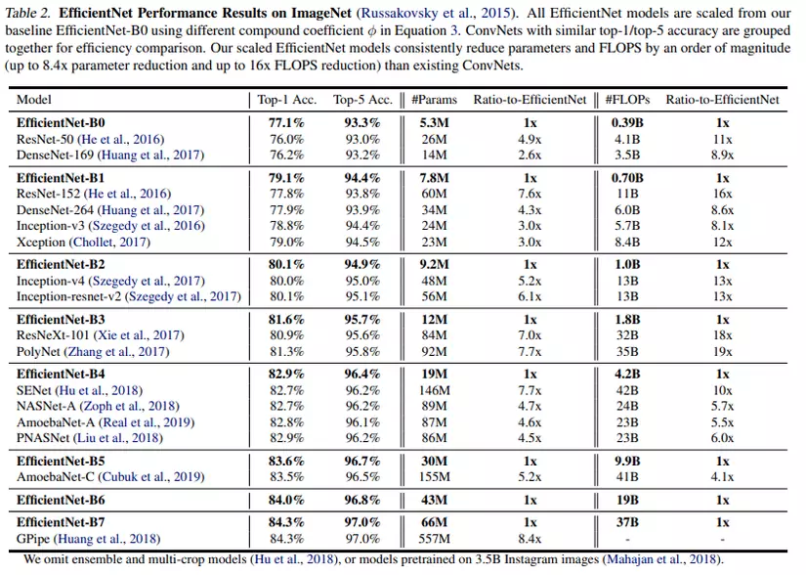
- - So sánh hiệu năng của EfficientNet với một số kiến trúc CNN trên ImageNet
- Kiến trúc bao gồm:
- Stem: Lớp tích chập đầu vào xử lý ảnh 224x224.
- MBConv blocks: 16 khối trích xuất đặc trưng với SE (Squeeze-and-Excitation).
- Head: Lớp Global Average Pooling + Dense layer.
  - Các kỹ thuật xử lý ảnh số cơ bản ứng dụng trong đề tài
    - Đọc và biểu diễn ảnh số
Ảnh trong máy tính được biểu diễn dưới dạng các ma trận đa chiều. Với Animal Image Dataset, mỗi bức ảnh là một ma trận kích thước 224x224x3 (tương ứng chiều Rộng x Cao x 3 kênh màu Đỏ, Lục, Lam). Kích thước này được chọn vì:
- Là kích thước tiêu chuẩn của ImageNet (tập dữ liệu pre-trained).
- Phù hợp với kiến trúc EfficientNetB0.
    - Chuyển đổi không gian màu (Ảnh màu sang ảnh xám)
Mặc dù mục tiêu của đề tài dùng ảnh màu, kỹ thuật chuyển ảnh RGB sang ảnh xám (Grayscale - 1 kênh màu) đôi khi được sử dụng ở bước tiền xử lý nếu cần giảm thiểu độ phức tạp dữ liệu hoặc khi thông tin về màu sắc không đóng vai trò quyết định trong việc phân loại hình dáng vật thể.
    - Cân bằng biểu đồ xám (Histogram Equalization)
Đây là kỹ thuật tăng cường độ tương phản cho ảnh bằng cách trải đều các mức xám. Đối với những bức ảnh quá tối hoặc quá sáng trong tập dữ liệu, kỹ thuật này giúp làm rõ các chi tiết bị chìm, giúp bộ lọc CNN dễ dàng trích xuất biên (edge) hơn.
    - Chuẩn hóa giá trị pixel (Normalization)
Giá trị pixel ban đầu nằm trong khoảng [0, 255]. Trong đề tài này, dữ liệu bắt buộc phải được chuẩn hóa bằng cách ảnh đầu vào được resize về 224x224x3 và được tiền xử lý theo đúng chuẩn đầu vào của EfficientNetB0 trước khi đưa vào mô hình. Việc này giúp thuật toán Gradient Descent hội tụ nhanh hơn và ổn định hơn.
    - Thay đổi kích thước ảnh (Resizing)
Ảnh gốc của Animal Image Dataset có kích thước đa dạng. Trong một số trường hợp áp dụng các mô hình chuyển giao học (Transfer Learning) yêu cầu đầu vào lớn (như 224x224), ta phải sử dụng các thuật toán nội suy (Interpolation) để phóng to kích thước ảnh.
  - Các kỹ thuật tăng cường dữ liệu (Data Augmentation)
    - Lý do cần tăng cường dữ liệu
Animal Image Dataset có 47 lớp, nhưng mỗi lớp chỉ có 60 ảnh huấn luyện. Số lượng này quá ít để train một mạng Deep Learning sâu, dẫn đến hiện tượng mạng ghi nhớ thuộc lòng ảnh (Overfitting) và nhận diện kém trên ảnh mới. Tăng cường dữ liệu giúp tạo ra các phiên bản biến thể giả lập từ dữ liệu gốc, làm phong phú tập huấn luyện.
    - Các phép biến đổi hình học phổ biến (sử dụng trong ImageDataGenerator)
Trong Keras, lớp ImageDataGenerator hỗ trợ các phép biến đổi trực tiếp trong lúc huấn luyện (on-the-fly) như:
- Lật ảnh (Flip): Lật ngang ảnh (Horizontal Flip), rất phù hợp với vật thể như ô tô, động vật.
- Dịch chuyển (Shift): Dịch chuyển ảnh lên/xuống/trái/phải một khoảng pixel nhỏ.
- Xoay ảnh (Rotation): Xoay ảnh theo một góc ngẫu nhiên.
- Phóng to/Thu nhỏ (Zooming).
  - Các độ đo đánh giá hiệu năng mô hình phân loại
    - Ma trận nhầm lẫn (Confusion Matrix)
Là một bảng tóm tắt kết quả phân loại. Đối với Animal Image Dataset, đây sẽ là ma trận kích thước 47x47. Đường chéo chính biểu diễn số lượng ảnh được dự đoán đúng. Các ô ngoài đường chéo cho biết mô hình đang dự đoán nhầm lớp này thành lớp nào (ví dụ: thường xuyên nhầm giữa "cá sấu" và "khủng long" do có nét tương đồng).
    - Accuracy, Precision, Recall, F1-Score
- Accuracy (Độ chính xác): Tỷ lệ tổng số dự đoán đúng trên tổng số dữ liệu. (Độ đo chính được dùng trong bài tập này do dữ liệu Animal Image Dataset cân bằng giữa các lớp).
- Precision: Trong số các mẫu mô hình dự đoán là Positive, có bao nhiêu mẫu thực sự là Positive.
- Recall: Trong số các mẫu thực tế là Positive, mô hình đã nhận diện đúng được bao nhiêu.
- F1-Score: Trung bình điều hòa của Precision và Recall, giúp đánh giá toàn diện hơn khi tập dữ liệu bị mất cân bằng.
    - Vai trò của tập huấn luyện, xác thực và kiểm tra
- Tập huấn luyện (Training Set): (Chiếm 80% dữ liệu) Dùng để cập nhật trọng số của mạng.
- Tập xác thực (Validation Set): (Chiếm 10% dữ liệu) Tách ra từ tập huấn luyện gốc để đánh giá mô hình sau mỗi epoch, giúp phát hiện overfitting sớm và điều chỉnh siêu tham số (Learning rate, epochs).
- Tập kiểm tra (Test Set): (Chiếm 10% dữ liệu còn lại) Chỉ dùng một lần duy nhất ở bước cuối cùng để đo lường khả năng tổng quát hóa (generalization) của mô hình.
  - Các công nghệ, công cụ và thư viện sử dụng trong hệ thống
Để xây dựng website nhận diện hình ảnh động vật phục vụ giáo dục, hệ thống sử dụng kết hợp nhiều công nghệ ở các phân hệ khác nhau, bao gồm phân hệ giao diện người dùng, phân hệ máy chủ xử lý nghiệp vụ, phân hệ nhận diện hình ảnh, cơ sở dữ liệu, lưu trữ đám mây và các thư viện hỗ trợ huấn luyện, đánh giá mô hình.
    - Phân hệ giao diện người dùng (Frontend)
Phân hệ Frontend đóng vai trò tương tác trực tiếp với người dùng, được xây dựng theo mô hình Single Page Application (SPA).
- ReactJS: Thư viện JavaScript mã nguồn mở dùng để xây dựng giao diện người dùng theo kiến trúc Component, giúp tái sử dụng mã và tăng hiệu suất render.
- Vite: Công cụ build tool thế hệ mới, giúp khởi tạo dự án và hỗ trợ Hot Module Replacement (HMR) với tốc độ nhanh.
- Tailwind CSS: CSS Framework dạng utility-first, cho phép thiết kế giao diện linh hoạt, hiện đại và hỗ trợ responsive trực tiếp trên các file giao diện.
- React Router DOM: Thư viện quản lý định tuyến, giúp chuyển đổi giữa các trang như trang chủ, đăng nhập, nhận diện ảnh, quiz mà không cần tải lại toàn bộ trang web.
- Axios: Thư viện HTTP Client dùng để gửi các yêu cầu REST API từ trình duyệt xuống Backend và AI Service một cách bất đồng bộ.
- react-hot-toast: Thư viện hỗ trợ hiển thị thông báo dạng toast notification.
- lucide-react: Bộ thư viện icon SVG nhẹ, phù hợp với giao diện web hiện đại.
    - Phân hệ máy chủ và logic nghiệp vụ (Backend)
Phân hệ Backend đóng vai trò là trung tâm xử lý dữ liệu, kiểm soát luồng giao tiếp và kết nối giữa Frontend, cơ sở dữ liệu, dịch vụ lưu trữ hình ảnh và AI Service.
- Node.js: Môi trường thực thi JavaScript phía máy chủ, hỗ trợ xử lý I/O bất đồng bộ.
- Express.js: Web Framework của Node.js, được sử dụng để xây dựng hệ thống RESTful API và quản lý các middleware.
- JSON Web Token (JWT): Công nghệ token được sử dụng để xác thực và phân quyền người dùng.
- Bcrypt: Thư viện dùng để mã hóa mật khẩu một chiều trước khi lưu vào cơ sở dữ liệu.
- Multer: Middleware của Express dùng để xử lý dữ liệu dạng multipart/form-data, phục vụ chức năng tải file ảnh lên hệ thống.
    - Phân hệ nhận diện hình ảnh (AI Service)
Phân hệ AI Service được xây dựng như một module độc lập, đảm nhiệm việc tiếp nhận ảnh, tiền xử lý ảnh và suy luận bằng mô hình học sâu.
- Python: Ngôn ngữ lập trình chính được sử dụng trong quá trình xây dựng, huấn luyện và triển khai mô hình Machine Learning/Deep Learning.
- FastAPI: Web Framework Python dùng để xây dựng API cho AI Service, cho phép tiếp nhận hình ảnh từ Backend gửi sang.
- Uvicorn: Máy chủ ASGI dùng để chạy ứng dụng FastAPI.
- TensorFlow/Keras: Nền tảng học máy mã nguồn mở, được sử dụng để xây dựng, huấn luyện và triển khai mô hình mạng nơ-ron tích chập CNN.
- Pillow (PIL): Thư viện dùng để đọc, chuyển đổi và xử lý ảnh đầu vào.
- NumPy: Thư viện tính toán khoa học, hỗ trợ biểu diễn ảnh dưới dạng mảng số và thực hiện các phép toán trên ma trận ảnh.
- OpenCV: Thư viện thị giác máy tính, có thể được sử dụng để đọc ảnh, xử lý biến đổi không gian màu, thay đổi kích thước ảnh và hỗ trợ các thao tác xử lý ảnh số.
    - Cơ sở dữ liệu và dịch vụ lưu trữ
- MongoDB: Cơ sở dữ liệu phi quan hệ NoSQL định hướng tài liệu, dùng để lưu trữ các dữ liệu như người dùng, thông tin động vật, lịch sử nhận diện, lịch sử quiz và bộ sưu tập cá nhân.
- Mongoose: Thư viện Object Data Modeling cho MongoDB trong Node.js, hỗ trợ định nghĩa Schema, ánh xạ dữ liệu và kiểm tra tính hợp lệ trước khi lưu.
- Cloudinary: Dịch vụ lưu trữ đám mây dùng để lưu trữ các file hình ảnh tải lên, giúp giảm tải cho máy chủ và thuận tiện trong việc quản lý tài nguyên ảnh.
    - Các thư viện hỗ trợ huấn luyện và đánh giá mô hình
- Matplotlib và Seaborn: Các thư viện trực quan hóa dữ liệu, được sử dụng để vẽ biểu đồ Loss/Accuracy, Confusion Matrix và trực quan hóa kết quả đánh giá mô hình.
- Scikit-learn: Thư viện hỗ trợ xử lý dữ liệu và đánh giá mô hình, cung cấp các công cụ như LabelEncoder, train_test_split, confusion_matrix, classification_report, Precision, Recall và F1-Score.
- TensorFlow Keras Preprocessing: Bộ công cụ tiền xử lý dữ liệu tích hợp trong TensorFlow/Keras, hỗ trợ ImageDataGenerator để nạp dữ liệu ảnh và tăng cường dữ liệu trong quá trình huấn luyện.
- ImageDataGenerator: Công cụ hỗ trợ sinh dữ liệu ảnh biến đổi trực tiếp trong quá trình huấn luyện, giúp tăng tính đa dạng của tập dữ liệu và hạn chế hiện tượng overfitting.
  - Dữ liệu và thiết lập môi trường huấn luyện
    - Thu thập dữ liệu
Đề tài sử dụng trực tiếp bộ dữ liệu tự thu thập từ iNaturalist, Kaggle.
    - Đặc điểm tập dữ liệu
Đặc điểm tập dữ liệu: Bộ dữ liệu chứa ảnh màu định dạng JPG, phân bổ đều thành 47 lớp động vật khác nhau. Mặc dù ảnh gốc có kích thước đa dạng, hệ thống đã thiết lập cấu hình nội suy và thay đổi kích thước đầu vào (Input size) lên 224x224 pixel để phù hợp với yêu cầu trích xuất đặc trưng của mạng EfficientNet.
    - Phân chia tập dữ liệu
Do mô hình sử dụng kiến trúc mạng rất sâu, cũng như đặc thù của bộ dữ liệu Animal Image Dataset với số lượng ảnh hạn chế trên mỗi lớp (chỉ ~60 ảnh), việc tiền xử lý và tăng cường dữ liệu (Data Augmentation) được thiết kế vô cùng kỹ lưỡng để tránh hiện tượng quá khớp (Overfitting).
Phân chia tập dữ liệu: Để tối ưu hóa quá trình huấn luyện và đánh giá, hệ thống cấu hình tỷ lệ phân chia tập dữ liệu thành 3 phần độc lập:
- Tập huấn luyện (Training set): Chiếm 80% tổng lượng dữ liệu, dùng để cập nhật trọng số cho mạng.
- Tập xác thực (Validation set): Chiếm 10% tổng lượng dữ liệu, dùng để theo dõi, đánh giá trong quá trình huấn luyện và điều chỉnh siêu tham số (chống Overfitting).
- Tập kiểm tra (Test set): Chiếm 10% tổng lượng dữ liệu, được giữ kín hoàn toàn để đánh giá hiệu năng thực tế của mô hình sau khi huấn luyện xong. Các bước tiền xử lý và tăng cường dữ liệu.
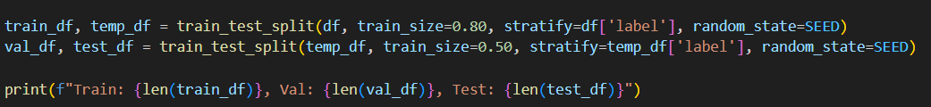
- - Cấu hình phân chia tập dữ liệu huấn luyện, xác thực và kiểm tra
Giải thích: Kỹ thuật train_test_split được gọi 2 lần. Lần đầu tách 80% dữ liệu cho tập Train. Lần hai tách đôi 20% còn lại (train_size=0.50) để lấy ra 10% cho Validation và 10% cho Test. Tham số stratify bắt buộc phải có để đảm bảo tỷ lệ phân bố các loài động vật trong cả 3 tập là giống hệt nhau, tránh làm mất cân bằng dữ liệu.
    - Tiền xử lý cơ bản:
Quá trình tiền xử lý được tích hợp trực tiếp vào quá trình nạp dữ liệu để đảm bảo tính nhất quán giữa dữ liệu huấn luyện và dữ liệu thực tế:
- Chuẩn hóa pixel (Normalization): Dữ liệu ảnh đầu vào được tự động chuyển đổi sang định dạng float32 và áp dụng hàm chuẩn hóa preprocess_input đặc thù của kiến trúc EfficientNet. Bước này giúp đưa dải giá trị pixel của tập dữ liệu hiện tại về cùng một không gian phân phối chuẩn với tập dữ liệu ImageNet (tập dữ liệu gốc mà mạng EfficientNet đã được huấn luyện trước đó).
- Mã hóa nhãn (Label Encoding): Các nhãn phân lớp (tên loài động vật) được tự động chuyển sang dạng One-Hot Encoding (mã hóa One-Hot) thông qua cấu hình class_mode='categorical' trong quá trình đọc luồng dữ liệu, giúp mạng nơ-ron dễ dàng tính toán hàm mất mát (loss function).
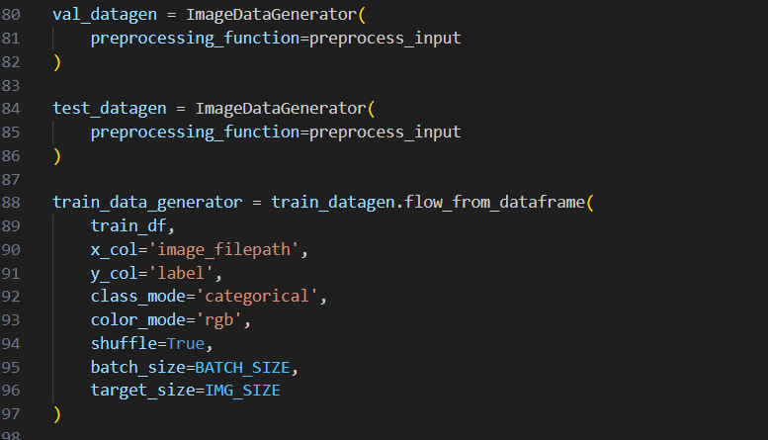
- - Cấu hình bộ sinh dữ liệu cho tập huấn luyện, xác thực và kiểm tra
Giải thích: Bằng cách khai báo preprocessing_function=preprocess_input, mọi bức ảnh khi được nạp vào bộ nhớ RAM sẽ tự động được chuẩn hóa mà không làm thay đổi các file ảnh gốc trên ổ cứng. Thiết lập class_mode='categorical' thay thế hoàn toàn việc phải gọi lệnh tf.one_hot thủ công, giúp mã nguồn gọn gàng và tối ưu hơn.
    - Tăng cường dữ liệu không gian và màu sắc
Để giải quyết vấn đề số lượng ảnh hạn chế và chống lại hiện tượng học vẹt (Overfitting), hệ thống áp dụng kỹ thuật sinh dữ liệu động (On-the-fly Data Augmentation) thông qua đối tượng ImageDataGenerator. Tập huấn luyện sẽ liên tục sinh ra các biến thể ngẫu nhiên của ảnh gốc trong mỗi vòng lặp (epoch) với các cấu hình sau:
- Lật ảnh ngang (Horizontal flip): Lật ngẫu nhiên ảnh theo chiều ngang (horizontal_flip=True).
- Xoay ảnh (Rotation): Xoay ảnh ngẫu nhiên trong phạm vi ±30 độ (rotation_range=30).
- Dịch chuyển không gian (Shift): Dịch chuyển khung hình ngẫu nhiên theo chiều ngang và dọc tối đa 15% (width_shift_range=0.15, height_shift_range=0.15).
- Phóng to/thu nhỏ (Zoom): Thu phóng khung hình ngẫu nhiên trong khoảng 20% (zoom_range=0.2).
- Điều chỉnh độ sáng (Brightness): Thay đổi độ sáng ngẫu nhiên trong khoảng từ 85% đến 115% so với ảnh gốc (brightness_range = [0.85, 1.15]).
- Cắt góc/Bóp méo ảnh (Shear): Làm biến dạng ảnh ngẫu nhiên với góc 0.15 radian (shear_range=0.15).
- Dịch chuyển kênh màu (Channel shift): Thay đổi ngẫu nhiên giá trị các kênh màu RGB trong phạm vi 10% (channel_shift_range=0.1) để mô phỏng sự khác biệt về cảm biến camera hoặc điều kiện ánh sáng môi trường.
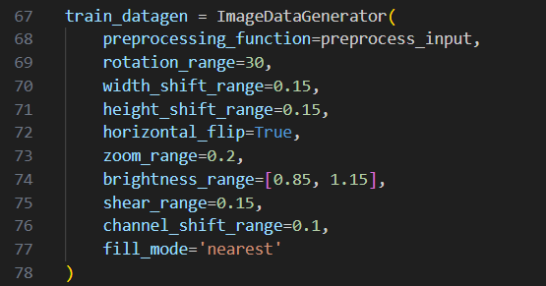
- - Cấu hình tăng cường dữ liệu bằng ImageDataGenerator
Giải thích: Tham số fill_mode='nearest' được sử dụng làm chiến lược nội suy. Khi một bức ảnh bị xoay hoặc dịch chuyển, sẽ có những khoảng trống (pixel rỗng) xuất hiện ở viền. Thuật toán nearest sẽ sao chép giá trị của các pixel gần nhất để lấp đầy những khoảng trống này, giữ cho bức ảnh luôn giữ nguyên được kích thước 224x224 đầu vào mà không tạo ra các viền đen nhiễu. Có phương pháp Augmentation phức tạp này, mô hình sẽ khái quát hóa (generalize) rất tốt khi dự đoán các hình ảnh thực tế chưa từng gặp.
  - Thiết kế kiến trúc mô hình nhận diện ảnh
    - Input Layer
Lớp đầu vào của mô hình được định nghĩa với kích thước (224, 224, 3), tương ứng với ảnh có độ phân giải 224x224 pixel và 3 kênh màu RGB. Kích thước này được chọn vì nó là tiêu chuẩn đầu vào tối ưu của kiến trúc EfficientNetB0, đảm bảo tính tương thích với các trọng số pre-trained. Tất cả các ảnh từ tập dữ liệu, bất kể kích thước gốc, đều đã được bộ generator tự động nội suy về kích thước này trước khi đưa vào mạng.
    - Khối trích xuất đặc trưng (EfficientNetB0 Backbone)
Sau khi qua lớp đầu vào, dữ liệu được truyền qua khối trích xuất đặc trưng EfficientNetB0 - một kiến trúc CNN tiên tiến do Google phát triển. Khối này được khởi tạo với các cấu hình quan trọng:
- include_top=False: Loại bỏ lớp phân loại gốc của EfficientNet (vốn dùng để phân loại 1000 lớp của ImageNet), cho phép thay thế bằng khối phân loại tùy chỉnh.
- weights='imagenet': Sử dụng bộ trọng số đã được huấn luyện trước, tận dụng tri thức mạng đã học được về các đặc trưng hình ảnh cơ bản (cạnh, góc, kết cấu, màu sắc).
- pooling='avg': Áp dụng kỹ thuật Global Average Pooling (GAP) ngay tại lớp cuối của EfficientNet. Kỹ thuật này tính giá trị trung bình trên toàn bộ không gian của mỗi kênh đặc trưng, giúp nén bản đồ đặc trưng 2D thành một vector đặc trưng 1D (vector 1280 chiều) mà không làm tăng số lượng tham số.
- Chiến lược Fine-tuning: Thay vì đóng băng (freeze) toàn bộ mạng, hệ thống áp dụng kỹ thuật tinh chỉnh bằng cách đóng băng các lớp phía trước (trainable=False) và chỉ mở khóa 30 lớp cuối cùng (trainable=True). Điều này giúp mô hình vừa giữ được khả năng nhận diện hình khối cơ bản, vừa linh hoạt cập nhật trọng số ở các lớp sâu để thích nghi tốt nhất với tập dữ liệu động vật cụ thể.
EfficientNetB0 có khoảng 5.3 triệu tham số, được thiết kế theo nguyên lý Compound Scaling để cân bằng đồng thời chiều sâu (depth), chiều rộng (width) và độ phân giải (resolution) của mạng. Với thiết kế này, backbone đóng vai trò như một khối học và trích xuất đặc trưng mạnh mẽ, chuyển đổi mỗi ảnh đầu vào 224×224×3 thành một vector đặc trưng 1280 chiều.
    - Lớp Kết nối đầy đủ (Dense Layer + ReLU)
Vector đặc trưng 1280 chiều từ EfficientNetB0 được đưa vào một lớp kết nối đầy đủ (Dense Layer hoặc Fully Connected Layer) với 128 nơ-ron, sử dụng hàm kích hoạt ReLU (Rectified Linear Unit). Hàm ReLU có công thức f(x) = max(0, x), nghĩa là nó giữ nguyên các giá trị dương và chuyển các giá trị âm thành 0.
Lớp này đóng vai trò là "bộ suy luận" phi tuyến tính, nhận các đặc trưng trừu tượng từ backbone và học cách kết hợp chúng để phân biệt 47 lớp động vật. Số nơ-ron 128 được chọn dựa trên thực nghiệm: đủ lớn để học được các mối liên hệ phức tạp, nhưng không quá lớn để tránh overfitting trên tập dữ liệu nhỏ. Để ngăn chặn hiện tượng overfitting, lớp này được tích hợp thêm cơ chế điều chuẩn L2 regularization (với hệ số 0.01), giúp ràng buộc các trọng số không quá lớn, từ đó làm cho quá trình huấn luyện trở nên ổn định và mô hình có khả năng tổng quát hóa tốt hơn trên tập dữ liệu nhỏ.
    - BatchNormalization
Ngay sau lớp Dense(128), mô hình áp dụng lớp BatchNormalization để chuẩn hóa các giá trị kích hoạt (activations) về phân phối có trung bình bằng 0 và phương sai bằng 1. Lớp này tính toán trung bình và phương sai trên mỗi batch huấn luyện, sau đó chuẩn hóa chúng theo công thức:
$${\hat{x}}_{i}= \frac{x_{i}- μ_{B}}{\sqrt{\left\{σ_{B}^{2}+ ϵ\right\}}}$$
BatchNormalization mang lại hai lợi ích chính:
- Giúp ổn định quá trình huấn luyện bằng cách giảm sự thay đổi phân phối của giá trị kích hoạt giữa các lớp.
- Cho phép sử dụng learning rate cao hơn mà không gây ra gradient explosion hoặc vanishing. Trong kiến trúc của mô hình, lớp này được áp dụng sau Dense(128) nhưng trước Dropout, giúp ổn định giá trị kích hoạt trước khi chúng được đưa qua cơ chế loại bỏ ngẫu nhiên.
    - Lớp Loại bỏ (Dropout)
Lớp Dropout với tỷ lệ rate=0.7 được áp dụng sau BatchNormalization, có tác dụng ngắt ngẫu nhiên 70% các kết nối giữa lớp Dense(128) và lớp Output trong mỗi bước huấn luyện (training step). Cụ thể, trong mỗi bước lan truyền xuôi (forward pass), mỗi nơ-ron có 70% xác suất bị "tắt" (giá trị đầu ra = 0), và chỉ 30% nơ-ron còn lại hoạt động bình thường.
Cơ chế này tạo ra hiệu ứng giống như việc huấn luyện một ensemble của nhiều mạng con (thinned networks) với sự khác biệt là chúng chia sẻ các trọng số. Trong quá trình suy luận (inference), tất cả các nơ-ron đều hoạt động và giá trị đầu ra được scaling xuống theo tỷ lệ 0.3 để đảm bảo độ lớn của activation tương tự như quá trình huấn luyện.
Dropout(0.7) đóng vai trò quan trọng trong việc chống overfitting:
- Buộc mạng nơ-ron không được phụ thuộc quá nhiều vào một nhóm nơ-ron cụ thể (co-adaptation), vì mỗi nơ-ron không thể chắc chắn rằng các nơ-ron khác sẽ luôn có mặt.
- Khuyến khích mỗi nơ-ron học được các đặc trưng hữu ích độc lập, tăng khả năng tổng quát hóa khi gặp dữ liệu mới.
- Tỷ lệ 0.7 được chọn dựa trên thực nghiệm: đủ cao để có hiệu quả chống overfitting, nhưng không quá cao để làm giảm quá nhiều khả năng học của mô hình.
    - Output Dense(47) + Softmax
Lớp cuối cùng của mô hình là một lớp Dense với 47 nơ-ron, tương ứng với 47 lớp động vật trong tập Animal Image Dataset. Lớp này sử dụng hàm kích hoạt Softmax để chuyển đổi các giá trị tính toán (logits) thành phân phối xác suất.
Hàm Softmax có công thức:
$$softmax\left(x_{i}\right)= \frac{e^{x_{i}}}{\sum_{j=1}^{47}{e^{x_{j}}}}$$
Điều này đảm bảo rằng:
- Tất cả giá trị đầu ra đều nằm trong khoảng (0, 1).
- Tổng của 47 giá trị bằng đúng 1.
- Giá trị lớn nhất trong logits sẽ có xác suất cao nhất sau khi áp dụng Softmax.
Trong quá trình suy luận, lớp động vật có giá trị xác suất cao nhất sẽ được chọn là dự đoán cuối cùng của mô hình. Lớp Output này được huấn luyện với hàm mất mát categorical_crossentropy, đo lường sự khác biệt giữa phân phối xác suất dự đoán và nhãn thực sự (one-hot encoding).
  - Giải thích các lựa chọn về tham số và cấu hình mô hình
    - Sử dụng EfficientNetB0
Kiến trúc B0 được chọn vì:
- Kích thước tham số (~5.3 triệu tham số), phù hợp với tài nguyên hạn chế.
- Hoạt động tốt với ảnh 224x224 pixel (kích thước tiêu chuẩn ImageNet).
- Đạt độ chính xác 77.1% Top-1 trên ImageNet.
- Hiệu suất inference cao, phù hợp triển khai thực tế.
    - Tốc độ học (Learning Rate) và thuật toán tối ưu
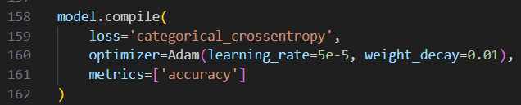
- - Cấu hình biên dịch mô hình với Adam Optimizer
Mô hình sử dụng thuật toán tối ưu Adam với learning rate = 5e-5 (0.00005). Các lựa chọn này dựa trên:
- Thuật toán Adam: Kết hợp lợi ích của cả AdaGrad và RMSProp, Adam tự động điều chỉnh learning rate riêng cho từng tham số, giúp quá trình huấn luyện ổn định và hội tụ nhanh hơn so với SGD thuần túy.
- Giá trị learning rate 5e-5: Đây là giá trị trung bình, không quá nhỏ (như 1e-5 sẽ làm quá trình hội tụ quá chậm) và không quá lớn (như 1e-3 có thể gây bỏ qua điểm tối ưu). Giá trị này phù hợp cho chiến lược Transfer Learning khi backbone đã được đóng băng.
- Weight Decay (0.01): Đóng vai trò như một cơ chế phạt L2 áp dụng trực tiếp vào thuật toán tối ưu. Nó ép các trọng số tiến dần về 0 sau mỗi bước cập nhật, giúp mô hình bớt phức tạp và giảm thiểu tối đa hiện tượng Overfitting.
    - Cơ chế giảm learning rate tự động (ReduceLROnPlateau)
Thay vì sử dụng một learning rate cố định suốt quá trình, hệ thống áp dụng kỹ thuật giám sát hàm mất mát trên tập xác thực (monitor='val_loss') để tự động giảm tốc độ học:
- factor = 0.5 và patience = 3: Nếu sau 3 epoch liên tiếp mà giá trị val_loss không có sự cải thiện, tốc độ học sẽ tự động bị cắt giảm đi một nửa (50%).
- min_lr = 1e-7: Đảm bảo learning rate không bị giảm xuống mức số 0 tuyệt đối, duy trì một lực cập nhật vô cùng nhỏ.
Tác dụng: Giúp mô hình linh hoạt. Khi ở xa đích, nó bước những bước dài. Khi tiến gần đến điểm cực tiểu cục bộ (đạt trạng thái bão hòa), nó tự động bước những bước nhỏ và tinh tế hơn để tránh nhảy vọt khỏi điểm tối ưu.
    - Kích thước batch (Batch Size)
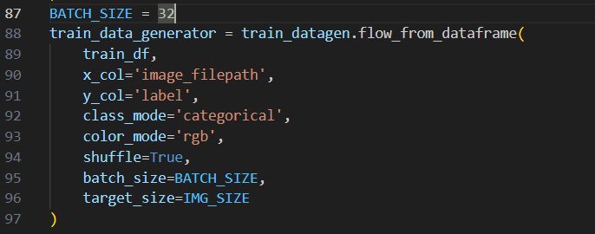
- - Cấu hình kích thước batch trong quá trình huấn luyện
Batch size được chọn là 32, cân bằng giữa:
- Sử dụng bộ nhớ: Vừa vặn (fit) với giới hạn VRAM của GPU khi xử lý các tensor ảnh kích thước 224x224x3.
- Ổn định Gradient: Kích thước 32 đủ lớn để ước lượng gradient của hàm mất mát một cách chính xác (không bị quá nhiễu như batch size 8 hay 16).
- Tốc độ cập nhật: Không quá lớn (như 64 hay 128) để duy trì số lượng bước cập nhật trọng số (steps) đủ nhiều trong mỗi epoch, giúp thuật toán Adam có nhiều cơ hội tinh chỉnh tham số hơn.
    - Chiến lược Tinh chỉnh linh hoạt (Fine-Tuning Strategy)
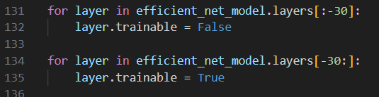
- - Cấu hình chiến lược Fine-Tuning cho EfficientNetB0
Thay vì đóng băng toàn bộ (Feature Extraction) hay mở khóa toàn bộ mạng cơ sở, đề tài áp dụng chiến lược Tinh chỉnh một phần (Partial Fine-Tuning):
- Toàn bộ các lớp phía trước của khối EfficientNetB0 được đóng băng (trainable = False), giúp giữ nguyên vẹn tri thức mạng đã học về các đường nét, góc cạnh, và hình khối cơ bản từ tập ImageNet.
- Chỉ mở khóa 30 lớp cuối cùng (trainable = True) kết hợp với khối phân loại (Classifier) để cùng huấn luyện. Việc này cho phép các lớp sâu của mạng - nơi trích xuất các đặc trưng ngữ nghĩa phức tạp - được định hình lại để phân biệt chính xác các đặc trưng riêng của các loài động vật trong bộ dữ liệu.
    - Cơ chế Dừng sớm và Lưu trữ tự động (Early Stopping & Model Checkpoint)
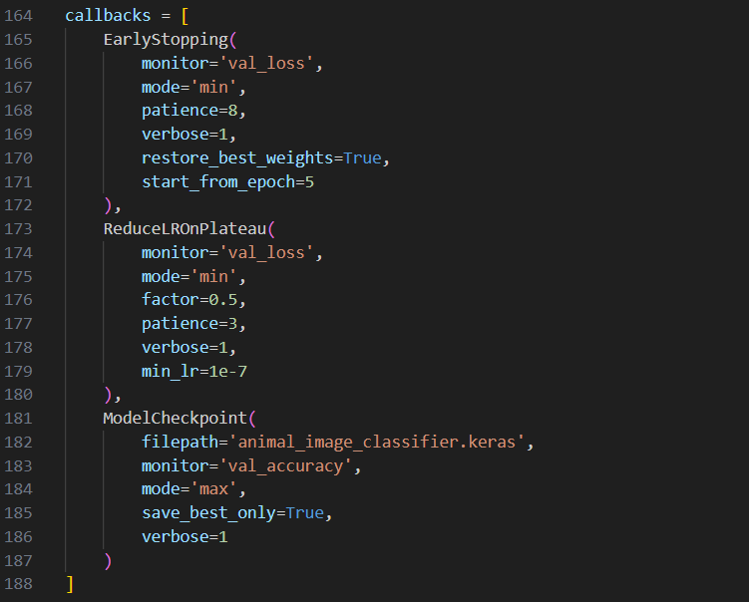
- - Cấu hình các callback trong quá trình huấn luyện mô hình
Early Stopping (patience = 8): Hệ thống giám sát val_loss. Nếu sau 8 epoch mà sự sai số trên tập xác thực không giảm, quá trình huấn luyện sẽ tự động dừng lại. Tham số restore_best_weights = True đảm bảo mô hình sẽ tự động lùi về trạng thái có trọng số tốt nhất trước khi bị Overfitting.
Model Checkpoint: Liên tục theo dõi val_accuracy (độ chính xác trên tập xác thực) và chỉ ghi đè file mô hình (.keras) khi tìm thấy một phiên bản có độ chính xác cao hơn kỷ lục cũ (save_best_only = True).
    - Xử lý mất cân bằng lớp (Class Weights)
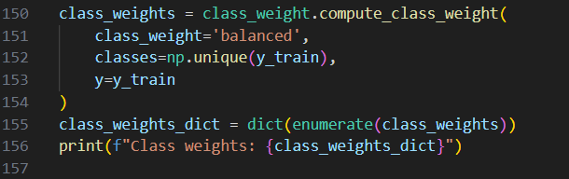
- - Cấu hình trọng số lớp cho tập dữ liệu mất cân bằng
Mặc dù dữ liệu có thể đã được thu thập tương đối đồng đều, hệ thống vẫn áp dụng hàm compute_class_weight='balanced' để tự động tính toán trọng số trừng phạt cho từng lớp. Lớp nào có ít ảnh hơn sẽ được nhân với trọng số phạt lớn hơn. Khi được truyền vào tham số class_weight của hàm fit, kỹ thuật này buộc mạng nơ-ron phải "chú ý" công bằng đến tất cả các loài động vật, qua đó nâng cao độ nhạy (Recall) và chỉ số F1-Score tổng thể.
  - Quy trình huấn luyện và các thiết lập liên quan
Quá trình huấn luyện sử dụng kiến trúc EfficientNetB0 kết hợp với thuật toán tối ưu Adam. Khối lệnh dưới đây minh họa việc cấu hình (compile), thiết lập giám sát (callbacks) và khởi chạy quá trình huấn luyện (fit):
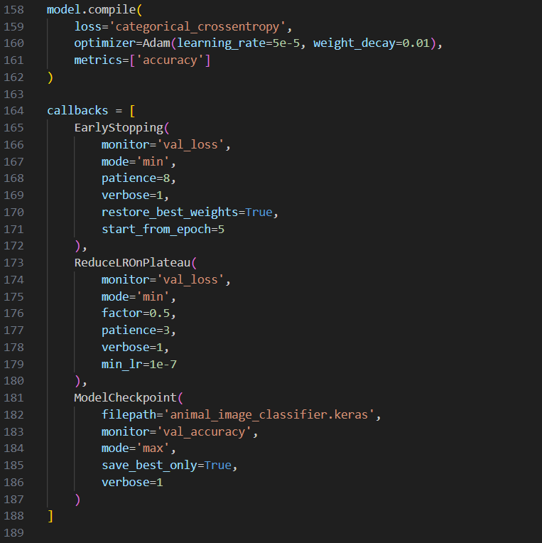
- - Cấu hình tổng hợp mô hình và các cơ chế giám sát huấn luyện
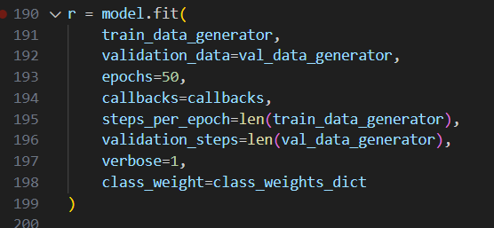
- - Cấu hình quá trình huấn luyện mô hình bằng hàm fit
Chi tiết chiến lược huấn luyện được thiết kế như sau:
- Chiến lược Tinh chỉnh (Fine-Tuning):
- Đóng băng trọng số các lớp phía trước của backbone EfficientNetB0 để giữ lại các đặc trưng tổng quát.
- Mở khóa và huấn luyện đồng thời 30 lớp cuối của backbone cùng với khối phân loại tùy chỉnh (Custom Head) mới được thêm vào.
- Sử dụng tốc độ học rất nhỏ (5e-5) kết hợp suy giảm trọng số (weight_decay=0.01) để các lớp từ từ hội tụ mà không làm hỏng các tri thức đã được tiền huấn luyện từ tập ImageNet.
- Các thông số huấn luyện:
- Hàm mất mát (Loss function): Categorical Crossentropy – Phù hợp cho bài toán phân loại đa lớp với nhãn đã được mã hóa One-Hot.
- Thuật toán tối ưu (Optimizer): Adam với learning_rate = 5e-5 và weight_decay = 0.01.
- Độ đo đánh giá (Metrics): Accuracy (Độ chính xác).
- Kích thước lô (Batch size): 32 ảnh/lô.
- Kích thước ảnh đầu vào: 224x224 pixel.
- Số chu kỳ (Epochs) tối đa: 50 epochs.
- Trọng số lớp (Class Weights): Áp dụng class_weights_dict để phạt lỗi nặng hơn trên các lớp thiểu số, giúp mô hình công bằng hơn.
- Các cơ chế giám sát (Callbacks):
- EarlyStopping: Bắt đầu giám sát từ epoch thứ 5 (start_from_epoch=5). Dừng huấn luyện sớm nếu độ mất mát trên tập xác thực (val_loss) không cải thiện sau 8 epochs liên tiếp (patience=8), tự động khôi phục lại trọng số của epoch tốt nhất (restore_best_weights=True).
- ReduceLROnPlateau: Tự động giảm tốc độ học xuống còn một nửa (factor=0.5) nếu val_loss không cải thiện sau 3 epochs (patience=3). Giới hạn tốc độ học tối thiểu ở mức 1e-7 để tránh việc quá trình cập nhật bị dừng hoàn toàn.
- ModelCheckpoint: Tự động theo dõi và lưu lại bộ trọng số có độ chính xác trên tập xác thực (val_accuracy) cao nhất vào file animal_image_classifier.keras, đảm bảo luôn giữ được phiên bản có hiệu năng tốt nhất.
  - Kết quả thực nghiệm và đánh giá
    - Môi trường thực nghiệm
Quá trình huấn luyện được thực hiện trên hệ thống máy chủ chuyên dụng, tối ưu hóa cho các tác vụ tính toán song song với cấu hình cụ thể như sau:
- Cấu hình môi trường thực nghiệm
Thành phần | Thông số chi tiết
Bộ vi xử lý (CPU) | Intel(R) Xeon(R) CPU @ 2.20GHz (8 cores)
Bộ nhớ đồ họa (GPU) | 02 x NVIDIA Tesla T4 (16GB GDDR5 mỗi đơn vị)
Bộ nhớ RAM | 13 GB System RAM
Môi trường chạy | Kaggle Environment
Deep Learning Framework | TensorFlow 2.16.1 / Keras 3
Thư viện hỗ trợ | NumPy, Matplotlib, Scikit-learn, Seaborn
    - Kết quả huấn luyện mô hình
Mô hình được huấn luyện dựa trên chiến lược Transfer Learning kết hợp Partial Fine-tuning. Hệ thống tận dụng trọng số đã học trước từ ImageNet của EfficientNetB0, giữ cố định các lớp đầu của backbone và chỉ mở khóa 30 lớp cuối cùng cùng với khối phân loại tùy chỉnh để tinh chỉnh trên tập dữ liệu 47 lớp động vật. Quá trình huấn luyện được thiết lập tối đa 50 epochs. ModelCheckpoint ghi nhận validation accuracy cao nhất tại Epoch 44 với val_accuracy = 0.91489. Tuy nhiên, EarlyStopping được cấu hình theo dõi val_loss, nên trọng số tốt nhất được khôi phục từ epoch có val_loss thấp nhất.
      - Phân tích đồ thị hàm mất mát (Loss Curves)
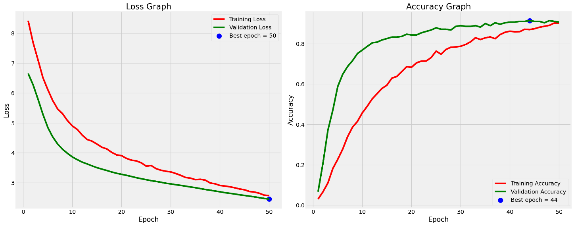
- - Đồ thị hàm mất mát (Loss Curves) trên tập Train và Validation
Đồ thị trên biểu diễn giá trị của hàm mất mát Categorical Crossentropy qua các epoch huấn luyện. Trục tung biểu thị giá trị Loss, trục hoành biểu thị số lượng Epoch. Qua đồ thị, ta có thể rút ra các phân tích chi tiết sau:
- Xu hướng chung: Cả Training Loss và Validation Loss đều giảm đều đặn qua các epoch. Việc đường cong Loss của tập huấn luyện và tập xác thực tiệm cận sát nhau cho thấy mô hình không gặp hiện tượng Overfitting nghiêm trọng và đang tối ưu hóa tốt.
- Tốc độ hội tụ: Mô hình cho thấy khả năng học nhanh trong giai đoạn đầu. Cụ thể, sau 10 epoch đầu tiên, Training Loss đã giảm từ 8.63 xuống 4.95, và Validation Loss giảm từ 6.65 xuống 3.86. Điều này xác nhận việc tận dụng trọng số từ pre-trained model (EfficientNetB0) là một chiến lược hiệu quả cho bài toán phân loại ảnh.
- Đánh giá Overfitting: Khoảng cách giữa Training Loss và Validation Loss được duy trì ở mức ổn định và có xu hướng thu hẹp dần (tại Epoch 50, Training Loss là ~2.57 và Val Loss là ~2.45). Sự ổn định này chứng minh rằng việc áp dụng cơ chế Dropout và Data Augmentation đã kiểm soát tốt sự phức tạp của mô hình, giúp ngăn chặn việc học vẹt trên tập huấn luyện.
- Early Stopping: Mặc dù thiết lập ban đầu là 50 epochs, quá trình huấn luyện đã ghi nhận hiệu quả cao nhất (best val_accuracy) tại Epoch 44 với giá trị 0.9149. Do không có sự cải thiện đáng kể về val_accuracy sau đó, hệ thống đã thực hiện cơ chế khôi phục trọng số (Restore weights) từ epoch tốt nhất (Epoch 44) để đảm bảo mô hình có khả năng tổng quát hóa tốt nhất khi triển khai thực tế.
      - Phân tích đồ thị độ chính xác (Accuracy Curves)
- - Đồ thị độ chính xác (Accuracy Curves) trên tập Train và Validation
Đồ thị trên minh họa sự thay đổi của độ chính xác (Accuracy) theo thời gian huấn luyện. Đây là chỉ số quan trọng nhất phản ánh hiệu năng trực tiếp của mô hình phân loại:
- Hiệu năng đạt được: Mô hình đạt kết quả ấn tượng với độ chính xác trên tập xác thực (val_accuracy) tăng dần và đạt đỉnh 91.49% tại Epoch 44. Sau khi đạt ngưỡng này, hệ thống đã ghi nhận không có sự cải thiện đáng kể và tiến hành khôi phục trọng số từ Epoch 44. Đây là một thành tích rất cao đối với bài toán phân loại đa lớp.
- Tính ổn định: Đường Accuracy của tập Validation tăng trưởng rất ổn định, không có các biến động mạnh (jittering), cho thấy quá trình tối ưu hóa diễn ra suôn sẻ. Sự kết hợp giữa bộ tối ưu hóa Adam và cấu trúc mô hình đã giúp mô hình hội tụ tiệm cận dần về giá trị cực tiểu toàn cục một cách vững chắc.
- Chiến lược Fine-tuning: Mô hình áp dụng chiến lược Fine-tuning bằng cách đóng băng các lớp phía trước của backbone EfficientNetB0 (trainable=False cho các lớp ngoại trừ 30 lớp cuối). Chỉ có các lớp trong khối Classification Head được huấn luyện. Chiến lược này cực kỳ hiệu quả: val_accuracy tăng nhanh từ 6.74% (Epoch 1) lên 91.49% (Epoch 44). Việc tận dụng các đặc trưng phân cấp mạnh mẽ từ ImageNet, kết hợp với việc giới hạn số lượng tham số cần học, đã giúp mô hình tránh hiện tượng overfitting trên tập dữ liệu quy mô nhỏ và đạt khả năng tổng quát hóa cao.
      - Tóm tắt kiến trúc và số lượng tham số của mô hình
Mô hình được xây dựng dựa trên sự kết hợp giữa sức mạnh trích xuất đặc trưng của EfficientNetB0 và lớp Classifier tùy chỉnh để phù hợp với 47 lớp đối tượng.
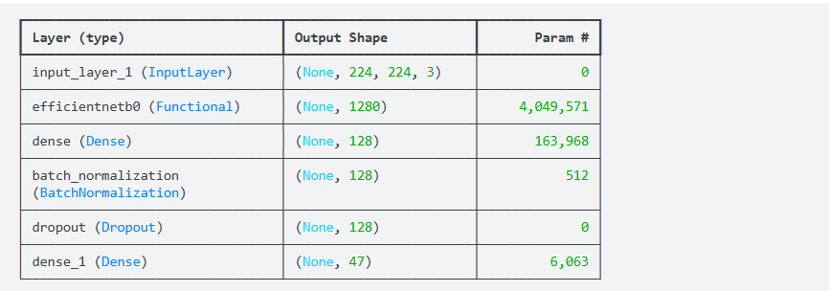
- - Tóm tắt kiến trúc mô hình EfficientNetB0 kết hợp các lớp phân loại tùy chỉnh
Tổng số tham số của toàn bộ mô hình là khoảng 7.5 triệu, trong đó có 1.6 triệu tham số được huấn luyện trực tiếp. Cấu trúc này đảm bảo mô hình đủ nhẹ để triển khai nhưng vẫn đủ mạnh để xử lý bài toán đa lớp phức tạp.
    - Đánh giá hiệu năng mô hình trên tập kiểm tra
Sau khi hoàn tất quá trình huấn luyện, mô hình được đánh giá trên tập kiểm tra để đo khả năng tổng quát hóa đối với dữ liệu chưa từng xuất hiện trong quá trình huấn luyện. Các độ đo được sử dụng gồm Accuracy, Precision, Recall và F1-Score.
Accuracy cho biết tỷ lệ dự đoán đúng trên toàn bộ tập kiểm tra. Precision phản ánh trong số các mẫu được mô hình dự đoán thuộc một lớp, có bao nhiêu mẫu thực sự thuộc lớp đó. Recall cho biết trong số các mẫu thực tế của một lớp, mô hình nhận diện đúng được bao nhiêu. F1-Score là trung bình điều hòa giữa Precision và Recall, thường được dùng để đánh giá cân bằng giữa hai độ đo này.
Kết quả đánh giá cho thấy mô hình có khả năng phân loại tốt nhiều loài động vật. Tuy nhiên, một số loài có ngoại hình tương tự nhau vẫn có thể bị nhầm lẫn, ví dụ các loài cùng nhóm chim, thú ăn cỏ hoặc các loài có màu sắc và hình dáng gần giống nhau. Điều này là hợp lý vì số lượng ảnh trong mỗi lớp còn hạn chế và điều kiện ảnh có thể khác nhau về góc chụp, ánh sáng, nền ảnh và tư thế của động vật.
      - Các độ đo tổng thể (Overall Metrics)
Kết quả đánh giá trên tập Test:
- Test Loss: 2.615.
- Test Accuracy: 91% (0.91).
- F1 Score (Macro): 0.913.
Classification Summary (macro avg):
- Precision: 0.93.
- Recall: 0.91.
- F1-score: 0.91.
      - Phân tích chi tiết theo từng lớp (Per-class Analysis)
Ma trận nhầm lẫn (Confusion Matrix) là công cụ trực quan mạnh mẽ để đánh giá hiệu năng phân loại trên từng lớp cụ thể.
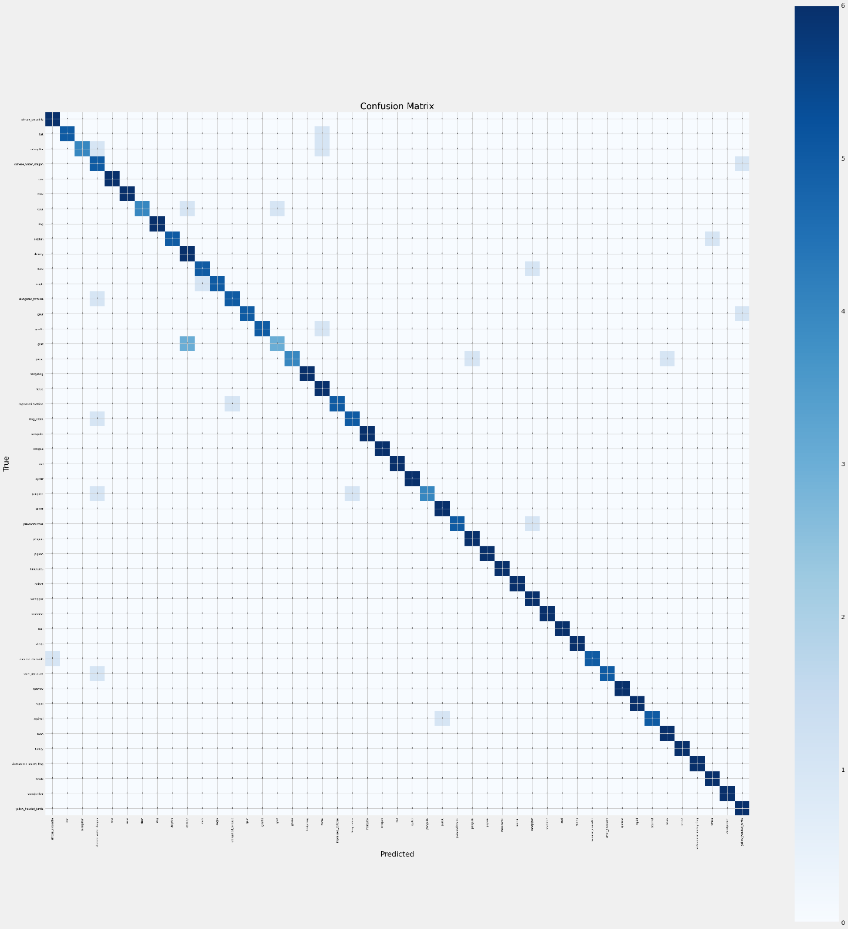
- - Ma trận nhầm lẫn (Confusion Matrix)
Dựa trên ma trận nhầm lẫn và dữ liệu nhật ký huấn luyện (logs.txt), nhóm thực hiện phân tích chuyên sâu như sau:
- Các lớp có độ chính xác tuyệt đối (F1-score = 1.0): Mô hình nhận diện cực kỳ xuất sắc trên 19/47 lớp như Lớp Squid, và Lớp Seahorse. Điều này cho thấy các đặc trưng hình học và màu sắc của các lớp này rất tách biệt so với phần còn lại.
- Phân tích điểm yếu và sự nhầm lẫn: Lớp Goat có điểm F1 thấp nhất trong nhóm khảo sát (0.60). Nguyên nhân chủ yếu là do chỉ số Recall thấp (0.50), cho thấy mô hình thường xuyên bỏ sót đối tượng hoặc nhầm lẫn với các lớp tương tự. Ngoài ra, các lớp như Chinese_water_dragon có Precision thấp (0.50), cho thấy mô hình dễ bị nhầm lẫn khi dự đoán các đối tượng khác thành lớp này.
    - Kết quả hoạt động của hệ thống kiểm thử thời gian thực
Bên cạnh việc đánh giá mô hình trên tập kiểm tra, nhóm cũng tiến hành kiểm thử hệ thống website với ảnh do người dùng tải lên. Quy trình kiểm thử gồm các bước: người dùng chọn ảnh, Frontend gửi ảnh đến Backend, Backend chuyển ảnh đến AI Service, mô hình dự đoán lớp động vật và hệ thống trả về kết quả cùng thông tin mô tả.
Kết quả kiểm thử cho thấy hệ thống có thể xử lý ảnh đầu vào và trả về kết quả nhận diện trong thời gian chấp nhận được. Giao diện hiển thị rõ tên loài động vật, thông tin chi tiết và hỗ trợ lưu vào bộ sưu tập cá nhân. Điều này chứng minh hệ thống không chỉ hoạt động ở mức mô hình Machine Learning riêng lẻ mà còn được tích hợp thành một ứng dụng web hoàn chỉnh phục vụ mục đích học tập.
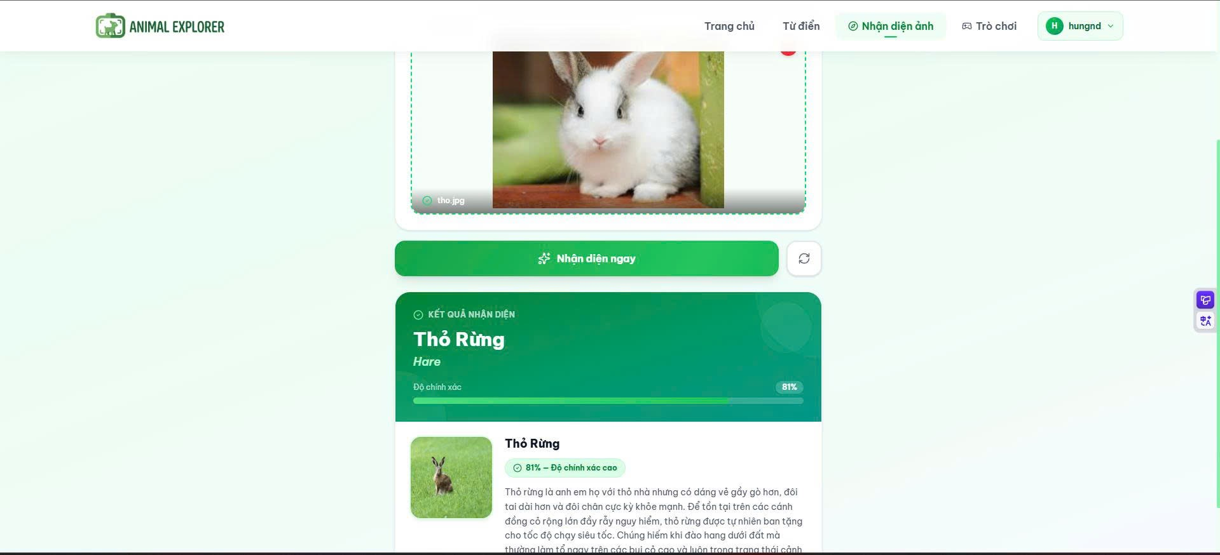
- - Minh họa nhận dạng thực tế
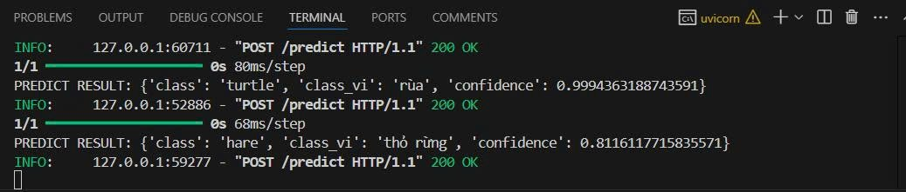
- - Kết quả model trả về

  - Quản lý luồng dữ liệu và Đặc tả Đầu vào/Đầu ra (Input/Output)
Để đảm bảo tính toàn vẹn của dữ liệu trong quá trình huấn luyện và tạo tiền đề thuận lợi cho việc triển khai ứng dụng thực tế (Deployment), hệ thống được thiết kế với quy trình quản lý lưu trữ và đặc tả I/O (Input/Output) rõ ràng.
    - Quản lý nguồn dữ liệu và Lưu trữ (Data Storage)
Mô hình không nạp toàn bộ ảnh vào bộ nhớ RAM cùng lúc để tránh tràn bộ nhớ. Thay vào đó, hệ thống quản lý luồng dữ liệu thông qua cấu trúc đường dẫn:
- Truy xuất nguồn dữ liệu: Dữ liệu gốc được lưu trữ tại thư mục (/kaggle/input/datasets/longtran247/vn-animals-v14/animals/animals) Thuật toán sẽ duyệt qua các thư mục con (mỗi thư mục đại diện cho một nhãn loài động vật) để thu thập đường dẫn tuyệt đối của từng bức ảnh.
- Cấu trúc DataFrame: Toàn bộ đường dẫn ảnh và nhãn tương ứng được ánh xạ vào một cấu trúc bảng (Pandas DataFrame). Cấu trúc này giúp việc chia tách tập dữ liệu (Train/Val/Test) diễn ra nhanh chóng và chính xác.
- Lưu trữ kết quả huấn luyện: Mô hình hoàn chỉnh (kiến trúc + trọng số) được xuất ra định dạng .keras (animal_image_classifier.keras).
- Danh sách ánh xạ từ chỉ mục dạng số sang tên loài động vật (Text Label) được trích xuất và lưu trữ thành file labels.json. Đây là tài nguyên bắt buộc để hệ thống Backend có thể biên dịch kết quả từ mô hình gửi trả cho người dùng cuối.
- - Cấu hình đường dẫn và đọc danh sách lớp dữ liệu
- - Tạo DataFrame lưu đường dẫn ảnh và nhãn dữ liệu
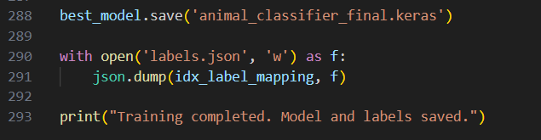
- - Lưu mô hình huấn luyện và ánh xạ nhãn
    - Đặc tả Đầu vào của mô hình (Model Input)
Dữ liệu trước khi được đưa vào mạng nơ-ron phải tuân thủ nghiêm ngặt định dạng đầu vào (Input Shape) mà cấu trúc EfficientNetB0 yêu cầu:
- Kích thước không gian (Spatial Shape): 224x224 pixel. Mọi ảnh đầu vào dù ở độ phân giải nào (Full HD, 4K) đều sẽ được bộ nội suy tự động thay đổi kích thước về chuẩn này.
- Số lượng kênh (Channels): 3 kênh màu tương ứng với không gian màu RGB (Đỏ - Xanh lá - Xanh dương).
- Định dạng dữ liệu (Data Type): Giá trị các pixel được biểu diễn dưới dạng mảng số thực float32 và được chuẩn hóa qua hàm preprocess_input.
- Cấu trúc Tensor đầu vào: Một lô (batch) dữ liệu đi vào mô hình sẽ có chiều tensor là (Batch_Size, 224, 224, 3).
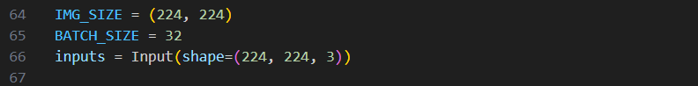
- - Cấu hình kích thước ảnh, batch size và lớp đầu vào
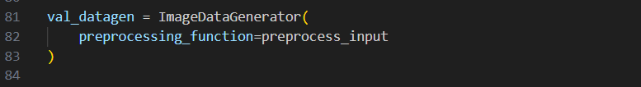
- - Cấu hình bộ sinh dữ liệu cho tập xác thực
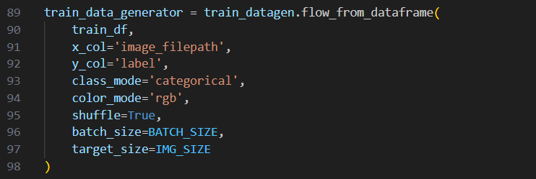
- - Tạo bộ sinh dữ liệu huấn luyện từ DataFrame
    - Đặc tả Đầu ra của mô hình (Model Output)
Sau khi các vector đặc trưng đi qua mạng nơ-ron, lớp cuối cùng (Output Layer) có nhiệm vụ đưa ra dự đoán. Đầu ra của hệ thống được đặc tả như sau:
- Cấu trúc Tensor đầu ra: Đầu ra của mô hình là một ma trận có chiều (Batch_Size, n_classes), trong đó n_classes là tổng số loài động vật trong bộ dữ liệu.
- Hàm kích hoạt Softmax: Biến đổi các giá trị thô thành một mảng phân phối xác suất. Mỗi phần tử trong mảng đại diện cho tỷ lệ phần trăm (độ tin cậy - confidence score) bức ảnh thuộc về một lớp cụ thể. Tổng các giá trị xác suất trong mảng luôn bằng 1 (100%).
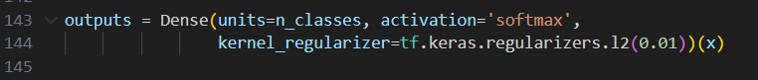
- - Cấu hình lớp đầu ra Softmax của mô hình
- Quá trình giải mã (Decoding): Trong quá trình suy luận (Inference), hàm np.argmax() được sử dụng để tìm ra chỉ mục (index) chứa giá trị xác suất cao nhất. Chỉ mục này sau đó được đối chiếu với từ điển labels.json để trả về tên loài động vật thực tế bằng văn bản.
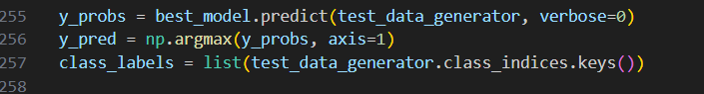
- - Dự đoán nhãn đầu ra từ xác suất phân loại

- PHÂN TÍCH VÀ THIẾT KẾ HỆ THỐNG NHẬN DIỆN HÌNH ẢNH
  - Mô hình Use Case
    - Xác định các tác nhân
Qua quá trình khảo sát và phân tích mã nguồn hệ thống "Animal Explorer", hệ thống được xác định có 3 tác nhân chính tham gia tương tác:
- User (Khách): Là những người dùng truy cập vào hệ thống nhưng chưa thực hiện đăng nhập. Tác nhân này có thể xem các thông tin công khai (Từ điển động vật) và thực hiện đăng ký tài khoản mới.
- Member (Thành viên): Là người dùng đã có tài khoản và đăng nhập thành công vào hệ thống. Tác nhân này kế thừa mọi quyền của User, đồng thời có toàn quyền sử dụng các chức năng nghiệp vụ cốt lõi như: Nhận diện ảnh, lưu bộ sưu tập, làm trắc nghiệm và xem lịch sử.
- AI Service: Là một tác nhân phụ (Hệ thống phần mềm bên ngoài) được xây dựng bằng FastAPI và TensorFlow. Tác nhân này đóng vai trò tiếp nhận hình ảnh từ hệ thống chính, xử lý phân tích và trả về kết quả dự đoán nhận diện loài vật.
    - Sơ đồ UC tổng quan
Sơ đồ dưới đây thể hiện cái nhìn toàn cảnh về toàn bộ các chức năng của hệ thống và mối quan hệ giữa các tác nhân với hệ thống.
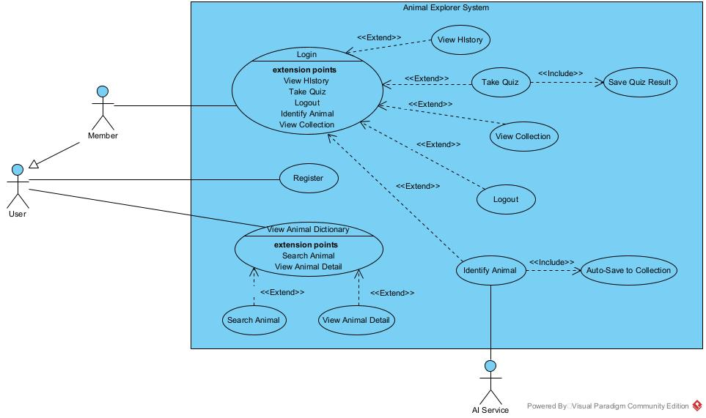
- - Sơ đồ UC tổng quan
    - Mô tả tóm tắt các UC
- UC01: Register (Đăng ký)
- Tác nhân (Actor): User (Khách)
- Mô tả: Cho phép người dùng chưa có tài khoản đăng ký thông tin (Tên đăng nhập và Mật khẩu) để trở thành Thành viên (Member) chính thức của hệ thống.
- UC02: View Animal Dictionary (Xem từ điển động vật)
- Tác nhân (Actor): User (Bao gồm cả Khách và Thành viên)
- Mô tả: Cho phép người dùng duyệt và xem danh sách toàn bộ các loài động vật hiện có trong cơ sở dữ liệu. Use Case này được mở rộng (<<extend>>) thêm hai chức năng tùy chọn là: Tìm kiếm động vật (Search Animal) theo từ khóa và Xem chi tiết động vật (View Animal Detail) khi click vào một thẻ động vật cụ thể.
- UC03: Login (Đăng nhập)
- Tác nhân (Actor): Member
- Mô tả: Cho phép người dùng đã có tài khoản tiến hành xác thực danh tính để truy cập vào các chức năng nội bộ. Đây là Use Case gốc, đóng vai trò tiền điều kiện để mở rộng (<<extend>>) ra các nghiệp vụ chính như: Đăng xuất, Nhận diện động vật, Xem bộ sưu tập, Làm trắc nghiệm và Xem lịch sử.
- UC04: Logout (Đăng xuất)
- Tác nhân (Actor): Member
- Mô tả: Cho phép thành viên kết thúc phiên làm việc hiện tại một cách an toàn, tước các quyền thao tác nội bộ và đưa người dùng trở về trạng thái Khách.
- UC05: Identify Animal (Nhận diện động vật)
- Tác nhân (Actor): Member, AI Service
- Mô tả: Cho phép thành viên tải lên một bức ảnh động vật bất kỳ. Hệ thống sẽ giao tiếp với tác nhân phụ là AI Service để phân tích và trả về kết quả (tên loài, độ chính xác). Đặc biệt, quá trình này bắt buộc bao gồm (<<include>>) thao tác Lưu tự động vào bộ sưu tập (Auto-Save to Collection) để ghi nhận thành tích cho người dùng.
- UC06: View Collection (Xem bộ sưu tập)
- Tác nhân (Actor): Member
- Mô tả: Cho phép thành viên xem lại toàn bộ danh sách các loài động vật mà chính họ đã từng khám phá và nhận diện thành công trước đây (hiển thị kèm số lần bắt gặp và độ tin cậy cao nhất).
- UC07: Take Quiz (Làm trắc nghiệm)
- Tác nhân (Actor): Member
- Mô tả: Cho phép thành viên tham gia làm bài kiểm tra kiến thức bằng cách đoán tên các loài động vật bị che mờ qua 10 câu hỏi. Khi hoàn thành bài làm, Use Case này bắt buộc bao gồm (<<include>>) hành động Lưu kết quả trắc nghiệm (Save Quiz Result) vào hệ thống.
- UC08: View History (Xem lịch sử)
- Tác nhân (Actor): Member
- Mô tả: Cho phép thành viên xem lại bảng thống kê chi tiết điểm số, xếp loại và thời gian nộp bài của tất cả các bài Quiz mà họ đã từng tham gia trước đó.
    - Các phân hệ (Modules) và sơ đồ UC chi tiết
Hệ thống được bóc tách thành 4 phân hệ (module) độc lập để dễ dàng thiết kế và quản lý:
      - Module Quản lý tài khoản (Account)
Bao gồm các chức năng đăng ký, đăng nhập và đăng xuất.
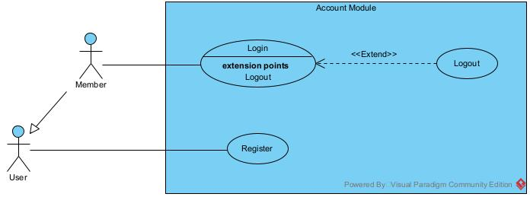
- - Sơ đồ UC cho Account Module
      - Module Từ điển (Dictionary)
Bao gồm chức năng xem từ điển gốc, với các điểm mở rộng (Extension points) là tìm kiếm và xem chi tiết.
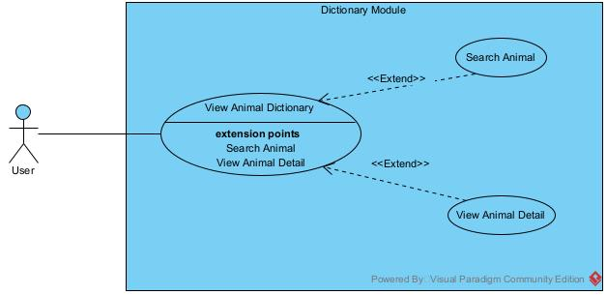
- - Sơ đồ UC cho Dictionary Module
      - Module Nhận diện & Sưu tập (Identify & Collection)
Đây là module cốt lõi, có sự tham gia của AI Service. Khi nhận diện, hệ thống sẽ thực hiện (Include) hành động lưu tự động vào bộ sưu tập.
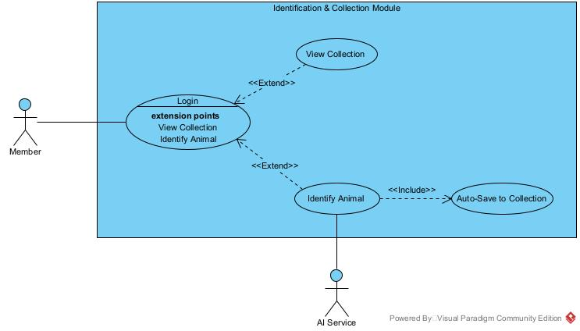
- - Sơ đồ UC cho Identification & Collection Module
      - Module Trắc nghiệm (Quiz)
Module hỗ trợ học tập, yêu cầu người dùng trả lời câu hỏi và tự động (Include) việc lưu trữ lịch sử bài làm để tiện tra cứu về sau.
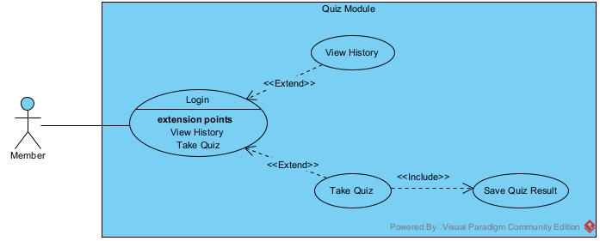
- - Sơ đồ UC cho Quiz Module
  - Kịch bản
    - Kịch bản cho UC Register (Đăng ký)
- Scenario chuẩn:
1. Người dùng A ở trang Đăng nhập và click vào dòng chữ "Đăng ký ngay". A muốn tạo một tài khoản mới.
2. Hệ thống chuyển đổi form và hiển thị giao diện "Tạo tài khoản" với các ô nhập: Tên đăng nhập, Mật khẩu và nút "Tạo tài khoản".
3. A nhập tên đăng nhập và mật khẩu hợp lệ rồi click nút "Tạo tài khoản".
4. Hệ thống hiển thị trạng thái "Đang xử lý...".
5. Hệ thống lưu tài khoản mới vào cơ sở dữ liệu và hiển thị thông báo góc màn hình (toast) "Đăng ký thành công!".
6. Hệ thống tự động chuyển hướng A về trang chủ với trạng thái đã đăng nhập.
- Scenario ngoại lệ:
3.1. A bỏ trống thông tin và click nút "Tạo tài khoản".
3.1.1. Hệ thống hiển thị thông báo góc màn hình "Vui lòng nhập đầy đủ thông tin".
3.1.2. Hệ thống giữ nguyên giao diện đăng ký để A nhập lại.
4.1. Tên đăng nhập đã tồn tại trong hệ thống.
4.1.1. Hệ thống hiển thị thông báo góc màn hình "Tên đăng nhập đã tồn tại"
4.1.2. Hệ thống gỡ bỏ trạng thái "Đang xử lý..." và giữ nguyên giao diện để A nhập lại.
    - Kịch bản cho UC View Animal Dictionary (Xem từ điển động vật)
- Scenario chuẩn:
1. Người dùng A truy cập trang chủ. A muốn xem danh sách các loài động vật.
2. A click vào mục "Từ điển động vật" (Bách khoa động vật).
3. Hệ thống hiển thị hiệu ứng xoay (loading) với thông báo "Đang tải danh sách động vật...".
4. Hệ thống tải dữ liệu từ CSDL và hiển thị danh sách các thẻ động vật dạng lưới, kèm thanh tìm kiếm ở trên cùng.
5. A click vào thẻ của một loài động vật bất kỳ.
6. Hệ thống hiển thị hộp thoại chi tiết đè lên giao diện hiện tại (overlay popup) chứa thông tin: hình ảnh, tên tiếng Việt, tên khoa học, thông tin sinh học và nút "Đóng".
7. A click vào nút "Đóng" (hoặc click ra ngoài vùng mờ).
8. Hệ thống ẩn hộp thoại và quay lại giao diện danh sách lưới.
- Scenario ngoại lệ:
4.1. A nhập từ khóa vào thanh tìm kiếm nhưng không có con vật nào khớp.
4.1.1. Hệ thống hiển thị thông báo "Không tìm thấy kết quả" và nút "Xóa tìm kiếm".
4.1.2. A click nút "Xóa tìm kiếm".
4.1.3. Hệ thống làm sạch ô tìm kiếm và hiển thị lại toàn bộ danh sách ban đầu.
    - Kịch bản cho UC Login (Đăng nhập)
- Scenario chuẩn:
1. Người dùng A truy cập trang web. A muốn đăng nhập vào hệ thống.
2. A click vào nút "Đăng nhập" ở góc màn hình.
3. Giao diện "Chào mừng trở lại" hiện ra với các ô nhập: Tên đăng nhập, Mật khẩu và nút "Đăng nhập".
4. A nhập tên đăng nhập và mật khẩu hợp lệ rồi click nút "Đăng nhập".
5. Hệ thống hiển thị trạng thái "Đang xử lý...".
6. Hệ thống xác thực thành công, thiết lập phiên làm việc và hiển thị thông báo góc màn hình "Chào mừng trở lại!".
7. Hệ thống tự động chuyển hướng A về trang chủ (hoặc trang trước đó) với trạng thái Thành viên.
- Scenario ngoại lệ:
4.1. A nhập sai tên đăng nhập hoặc mật khẩu và click nút "Đăng nhập".
4.1.1. Hệ thống hiển thị trạng thái "Đang xử lý..." rồi báo lỗi góc màn hình "Sai mật khẩu hoặc tài khoản".
4.1.2. Hệ thống gỡ bỏ trạng thái "Đang xử lý..." và giữ nguyên giao diện để A nhập lại.
    - Kịch bản cho UC Logout (Đăng xuất)
- Scenario chuẩn:
1. Thành viên A đang sử dụng hệ thống. A muốn thoát khỏi tài khoản.
2. A click vào menu tài khoản ở góc màn hình và chọn "Đăng xuất".
3. Hệ thống xóa phiên làm việc (cookie) của A.
4. Hệ thống hiển thị thông báo góc màn hình "Đã đăng xuất" và tự động làm mới giao diện về trạng thái khách (Guest).
    - Kịch bản cho UC Identify Animal (Nhận diện động vật)
- Scenario chuẩn:
1. Thành viên A chọn chức năng "Nhận diện loài vật". A muốn hệ thống nhận diện một bức ảnh con vật.
2. Giao diện nhận diện hiện ra với khu vực chọn file ảnh và nút "Nhận diện ngay".
3. A kéo thả hoặc click chọn một file ảnh hợp lệ từ thiết bị.
4. A click nút "Nhận diện ngay".
5. Hệ thống hiển thị trạng thái "Đang phân tích...".
6. Hệ thống gửi ảnh tới máy chủ AI để xử lý.
7. Hệ thống nhận kết quả từ AI và ngầm gọi chức năng tự động lưu thông tin loài vật này vào Bộ sưu tập của A trong CSDL.
8. Hệ thống hiển thị trực tiếp bảng kết quả ngay bên dưới (gồm thanh phần trăm độ chính xác, hình ảnh và mô tả sinh học) cùng với nút làm lại (icon làm mới).
- Scenario ngoại lệ:
4.1. Máy chủ AI bị lỗi hoặc không thể nhận diện được hình ảnh.
4.1.1. Hệ thống gỡ bỏ trạng thái "Đang phân tích...".
4.1.2. Hệ thống hiển thị khối cảnh báo lỗi màu đỏ "Nhận diện thất bại: Không thể nhận diện. Thử lại với ảnh khác." ngay trên giao diện.
    - Kịch bản cho UC View Collection (Xem bộ sưu tập)
- Scenario chuẩn:
1. Thành viên A chọn chức năng "Bộ sưu tập". A muốn xem những loài động vật mình đã tìm thấy.
2. Hệ thống hiển thị trạng thái "Đang tải dữ liệu...".
3. Hệ thống truy xuất CSDL và hiển thị danh sách các thẻ động vật A đã từng nhận diện thành công (hiển thị hình ảnh, số lần bắt gặp, độ chính xác cao nhất).
4. A xem danh sách xong và click biểu tượng trang chủ.
5. Hệ thống quay về giao diện trang chủ.
- Scenario ngoại lệ:
3.1. CSDL xác nhận A chưa từng nhận diện thành công loài vật nào.
3.1.1. Hệ thống hiển thị giao diện trống kèm thông báo "Chưa có loài nào" và nút "Bắt đầu khám phá ngay".
3.1.2. A click nút "Bắt đầu khám phá ngay".
3.1.3. Hệ thống tự động chuyển hướng A sang trang Nhận diện ảnh.
    - Kịch bản cho UC Take Quiz (Làm trắc nghiệm)
- Scenario chuẩn:
1. Thành viên A chọn chức năng "Quiz Đoán Tên". A muốn làm bài kiểm tra trí nhớ.
2. Giao diện giới thiệu Quiz hiện ra với nút "Bắt đầu trò chơi".
3. A click nút "Bắt đầu trò chơi".
4. Hệ thống tải dữ liệu ngẫu nhiên và hiển thị trạng thái "Đang chuẩn bị trò chơi...".
5. Hệ thống hiển thị giao diện câu hỏi thứ nhất với hình ảnh bị che mờ, 4 nút đáp án và thanh tiến độ.
6. A click chọn 1 nút đáp án.
7. Hệ thống hiển thị hiệu ứng chấm điểm (đúng/sai) trên ảnh và tự động chuyển sang câu tiếp theo sau 1.5 giây. (Bước 6-7 lặp lại đến câu thứ 10).
8. Sau khi A chọn đáp án ở câu cuối cùng (câu 10), hệ thống tự động lưu kết quả điểm số vào CSDL.
9. Giao diện "Kết Quả!" hiện ra với hiệu ứng pháo giấy, hiển thị tổng điểm (VD: 8/10), xếp loại năng lực (VD: Giỏi) và các nút chức năng.
- Scenario ngoại lệ:
4.1. Hệ thống không tải đủ dữ liệu (ít hơn 4 con vật trong CSDL).
4.1.1. Hệ thống hiển thị giao diện báo lỗi "Không thể tải trò chơi" kèm nút "Về trang chủ".
4.1.2. A click nút "Về trang chủ".
4.1.3. Hệ thống chuyển hướng A về trang chủ.
    - Kịch bản cho UC View History (Xem lịch sử trắc nghiệm)
Scenario chuẩn:
1. Thành viên A chọn chức năng "Lịch sử làm bài". A muốn xem lại điểm số các lần kiểm tra trước.
2. Hệ thống hiển thị trạng thái "Đang tải lịch sử...".
3. Hệ thống truy xuất CSDL và hiển thị danh sách các bài Quiz A đã làm (hiển thị xếp hạng, thời gian làm, điểm số và số câu đúng/sai).
4. A click nút "Làm bài mới".
5. Hệ thống chuyển hướng A về lại trang bắt đầu làm Quiz.
- Scenario ngoại lệ:
3.1. CSDL xác nhận A chưa từng làm bài Quiz nào.
3.1.1. Hệ thống hiển thị thông báo "Chưa có dữ liệu" và nút "Làm bài Quiz đầu tiên".
3.1.2. A click nút "Làm bài Quiz đầu tiên".
3.1.3. Hệ thống chuyển hướng A sang trang giới thiệu Quiz.
  - Sơ đồ lớp thực thể
- Lớp User (Người dùng): Quản lý thông tin tài khoản. Nó có quan hệ Aggregation (Tập hợp) với Collection và QuizHistory (Một người dùng sở hữu nhiều thẻ sưu tập và lịch sử làm bài). Nếu xóa User, về mặt nghiệp vụ các thẻ sưu tập cũng vô giá trị.
- Lớp Animal (Động vật): Chứa thông tin gốc của các loài vật (Tên khoa học, tên tiếng Việt, hình ảnh). Đây là bảng độc lập, được tham chiếu bởi Collection và QuizQuestion.
- Lớp Collection (Bộ sưu tập): Là bảng trung gian lưu trữ việc người dùng nào (user) đã nhận diện được con vật nào (animal), số lần bắt gặp (count), và độ chính xác cao nhất của AI (highestConfidence).
- Lớp QuizHistory (Lịch sử làm bài): Lưu tổng điểm (score), tổng số câu (totalQuestions). Nó có quan hệ Composition (Cấu thành) với lớp QuizQuestion vì một bài làm chứa nhiều câu hỏi chi tiết bên trong, xóa bài làm thì các câu hỏi này cũng bị xóa theo.
- Lớp QuizQuestion (Câu hỏi trắc nghiệm): Là một lớp thực thể phụ (Sub-document trong MongoDB) để lưu chi tiết từng câu (đáp án người dùng chọn, các lựa chọn, tính đúng/sai).
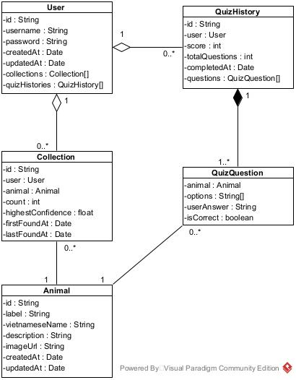
- - Sơ đồ lớp thực thể
  - Sơ đồ tuần tự
    - Sơ đồ tuần tự cho UC Register (Đăng ký)
- Khách điền thông tin và yêu cầu tạo tài khoản trên giao diện.
- Giao diện (React) bật trạng thái "Đang xử lý...".
- React gọi API POST /api/auth/register gửi dữ liệu xuống Express Server.
- Server truy vấn MongoDB để kiểm tra trùng lặp Tên đăng nhập.
- MongoDB trả về kết quả là chưa tồn tại.
- Server mã hóa (hash) mật khẩu bằng bcrypt.
- Server ra lệnh cho MongoDB tạo một bản ghi User mới.
- MongoDB tạo xong và trả thông tin User về Server.
- Server phản hồi HTTP 201 thành công về cho React.
- React tắt vòng xoay loading và hiện thông báo góc màn hình.
- React tự động chuyển hướng người dùng về trang chủ.
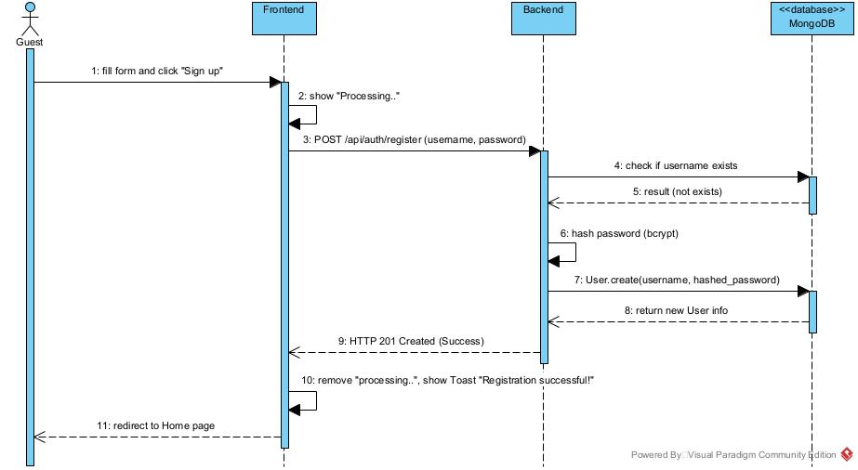
- - Sơ đồ tuần tự cho UC Register
    - Sơ đồ tuần tự cho UC View Animal Dictionary (Xem từ điển động vật)
- Người dùng A click chọn mục "Từ điển động vật" (Access "Animal Dictionary").
- Giao diện (ReactApp) tự động hiển thị trạng thái "Đang tải danh sách...".
- Giao diện gửi yêu cầu lấy danh sách động vật xuống Máy chủ (gọi API GET /api/animals).
- Máy chủ (ExpressServer) nhận yêu cầu và truy vấn cơ sở dữ liệu (Animal.find()).
- Cơ sở dữ liệu (MongoDB) trả về mảng dữ liệu các loài động vật.
- Máy chủ đóng gói và phản hồi dữ liệu thành công (HTTP 200 OK) về cho Giao diện.
- Giao diện xử lý dữ liệu và dựng (render) lưới các thẻ động vật.
- Giao diện hiển thị danh sách hoàn chỉnh lên màn hình cho Người dùng.
- Người dùng A click vào một thẻ động vật bất kỳ.
- Giao diện tự động cập nhật trạng thái con vật đang được chọn ở bộ nhớ cục bộ (Update selectedAnimal state).
- Giao diện hiển thị hộp thoại chi tiết (Popup) đè lên màn hình cho Người dùng.
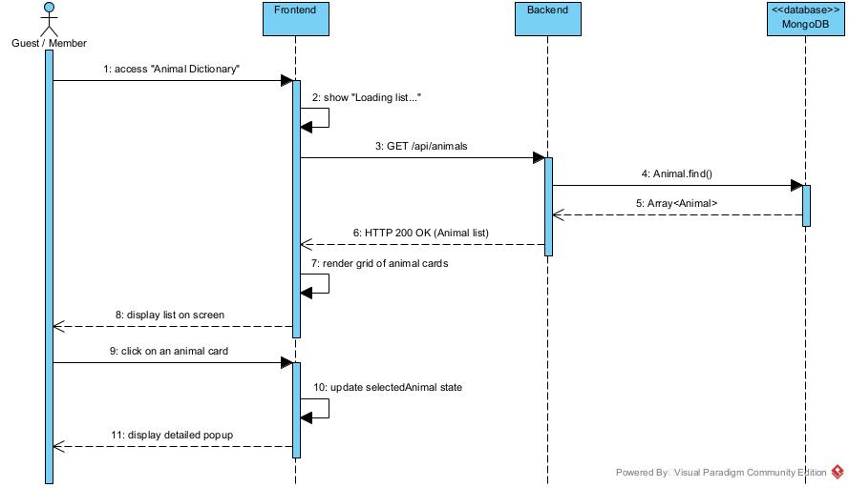
- - Sơ đồ tuần tự cho UC View Animal Dictionary
    - Sơ đồ tuần tự cho UC Login (Đăng nhập)
- Khách nhập username/password và submit form.
- React bật trạng thái loading.
- React gọi API POST /api/auth/login.
- Server tìm kiếm user trong MongoDB.
- MongoDB trả về bản ghi User.
- Server so sánh mật khẩu người dùng nhập với mật khẩu đã hash trong DB.
- Nếu đúng, Server tạo JSON Web Token (JWT).
- Server nhét token vào HttpOnly Cookie (để bảo mật).
- Server trả về HTTP 200 kèm thông tin user cơ bản (trừ password).
- React lưu trạng thái vào Context và bật Toast chào mừng.
- Chuyển hướng giao diện về Menu chính.
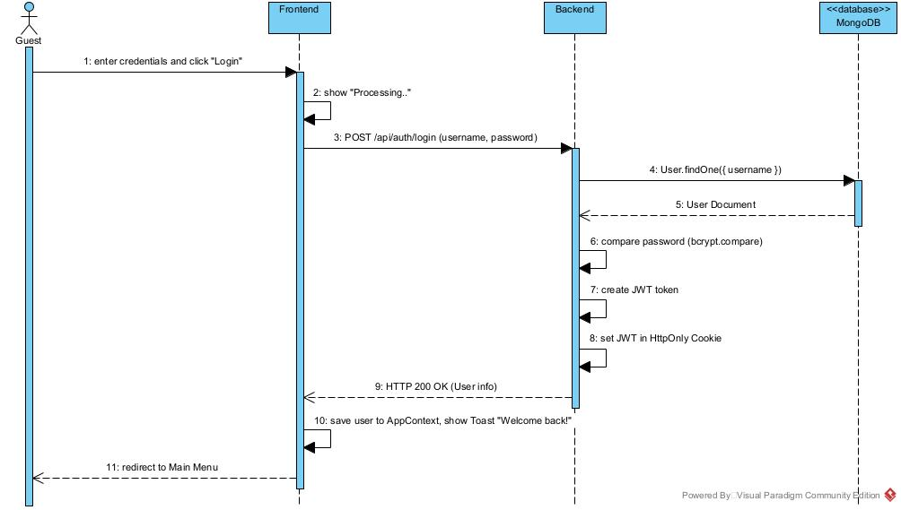
- - Sơ đồ tuần tự cho UC Login
    - Sơ đồ tuần tự cho UC Logout (Đăng xuất)
- Thành viên click đăng xuất.
- React gọi API POST /api/auth/logout.
- Server thực thi lệnh xóa bỏ JWT khỏi Cookie của trình duyệt.
- Server báo thành công về cho React.
- React gỡ thông tin User khỏi bộ nhớ cục bộ.
- Giao diện tự động load lại và tước quyền Member.
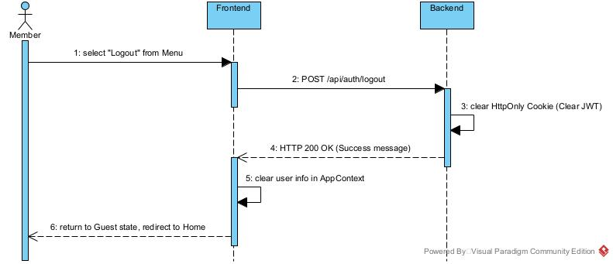
- - Sơ đồ tuần tự cho UC Logout
    - Sơ đồ tuần tự cho UC Identify Animal (Nhận diện động vật)
- Thành viên A tải ảnh lên và click nút "Nhận diện ngay" (Upload image and click "Identify now").
- Giao diện (ReactApp) hiển thị trạng thái "Đang phân tích..." (Show "Analyzing...").
- Giao diện gửi yêu cầu và hình ảnh xuống Máy chủ (POST /api/identify).
- Máy chủ (ExpressServer) chuyển tiếp ảnh sang Máy chủ AI (axios.post(/predict)).
- Máy chủ AI (FastAPI) thực hiện tiền xử lý ảnh và chạy mô hình TensorFlow nhận diện.
- Máy chủ AI trả về kết quả dạng JSON (tên loài khoa học, độ tin cậy) cho Máy chủ.
- Máy chủ truy vấn Cơ sở dữ liệu (MongoDB) để tìm thông tin loài vật (Animal.findOne()).
- Cơ sở dữ liệu trả về thông tin chi tiết (tên Tiếng Việt, mô tả) cho Máy chủ.
- [Bắt đầu Auto-save] Máy chủ truy vấn CSDL xem loài này đã có trong bộ sưu tập của User chưa (Collection.findOne()).
- Cơ sở dữ liệu trả về kết quả (tồn tại hoặc chưa tồn tại).
- Máy chủ ra lệnh cho CSDL tạo mới hoặc cập nhật tăng số lượng nhận diện lên 1 (Collection.create() / update()).
- Cơ sở dữ liệu báo cáo lưu vào bộ sưu tập thành công.
- Máy chủ phản hồi tổng hợp dữ liệu nhận diện thành công (HTTP 200 OK) về cho Giao diện.
- Giao diện tắt hiệu ứng loading và dựng (render) bảng kết quả.
- Giao diện hiển thị hình ảnh và thanh phần trăm độ chính xác lên màn hình cho Người dùng.
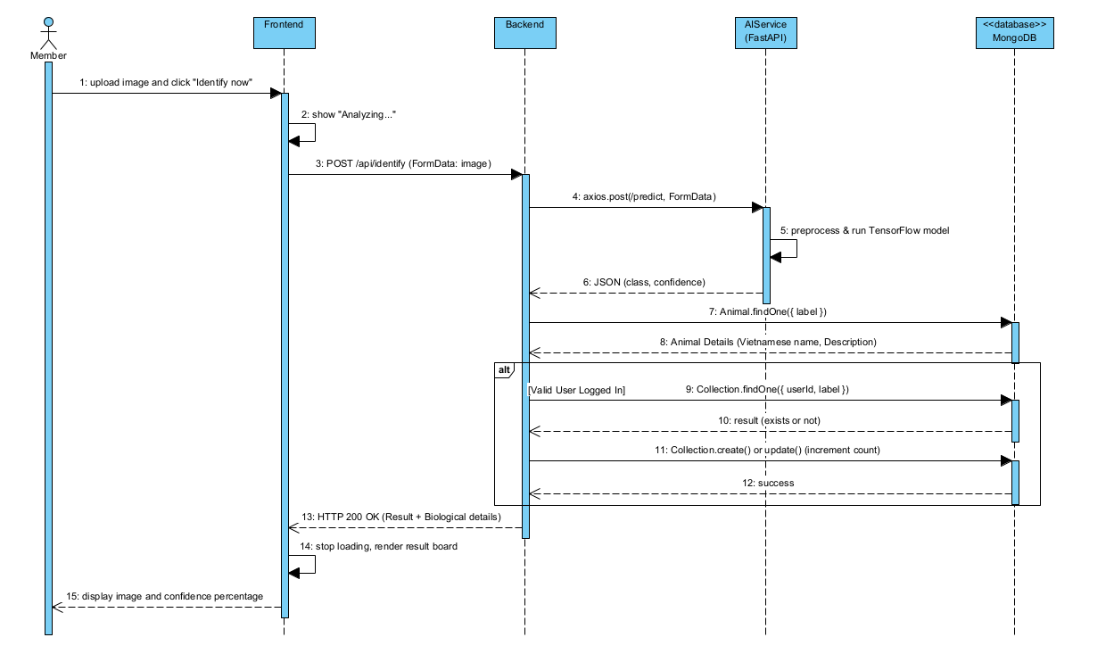
- - Sơ đồ tuần tự cho UC Identify Animal
    - Sơ đồ tuần tự cho UC View Collection (Xem bộ sưu tập)
- Thành viên A click chọn mục "Bộ sưu tập" (Access "Collection").
- Giao diện (ReactApp) hiển thị trạng thái "Đang tải dữ liệu...".
- Giao diện gửi yêu cầu lấy danh sách kèm theo Cookie xác thực xuống Máy chủ (GET /api/collection).
- Máy chủ (ExpressServer) tiến hành xác thực tính hợp lệ của JWT Token.
- Máy chủ truy vấn Cơ sở dữ liệu để tìm các con vật thuộc về User này (Collection.find()).
- Cơ sở dữ liệu (MongoDB) trả về mảng dữ liệu các con vật đã sưu tập.
- Máy chủ phản hồi mảng dữ liệu thành công (HTTP 200 OK) về cho Giao diện.
- Giao diện xử lý dữ liệu và dựng (render) lưới danh sách các thẻ động vật.
- Giao diện hiển thị danh sách bộ sưu tập lên màn hình cho Người dùng.
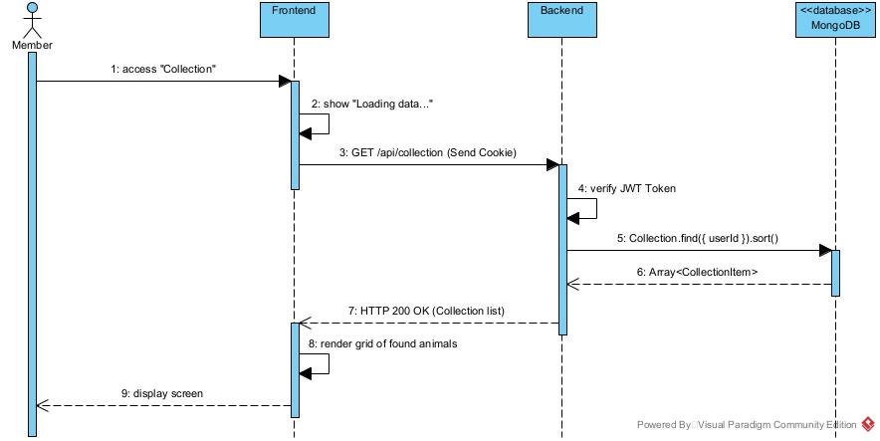
- - Sơ đồ tuần tự cho UC View Collection (Xem bộ sưu tập)
    - Sơ đồ tuần tự cho UC Take Quiz (Làm trắc nghiệm)
- Thành viên A click nút "Bắt đầu chơi" (Click "Start game").
- Giao diện (ReactApp) thực hiện thuật toán xáo trộn ngẫu nhiên 10 câu hỏi từ danh sách gốc.
- Giao diện hiển thị nội dung Câu hỏi số 1 lên màn hình.
- Người dùng A click chọn một đáp án.
- Giao diện chấm điểm đúng/sai, đợi 1.5 giây và chuyển sang câu tiếp theo. (Bước 4 và 5 lặp lại cho đến khi hết 10 câu).
- Người dùng A click chọn đáp án cho Câu hỏi cuối cùng (Câu số 10).
- Giao diện tính toán lại Tổng điểm số đạt được.
- [Bắt đầu Save Result] Giao diện gửi Tổng điểm và dữ liệu bài làm xuống Máy chủ (POST /api/quiz/history).
- Máy chủ ra lệnh cho CSDL tạo bản ghi lịch sử mới (QuizHistory.create()).
- Cơ sở dữ liệu (MongoDB) báo cáo lưu thành công.
- Máy chủ phản hồi lưu thành công (HTTP 201 Created) về cho Giao diện.
- Giao diện dựng (render) màn hình "Kết Quả!" kèm hiệu ứng pháo giấy và xếp loại năng lực.
- Giao diện hiển thị điểm số cuối cùng lên màn hình cho Người dùng.
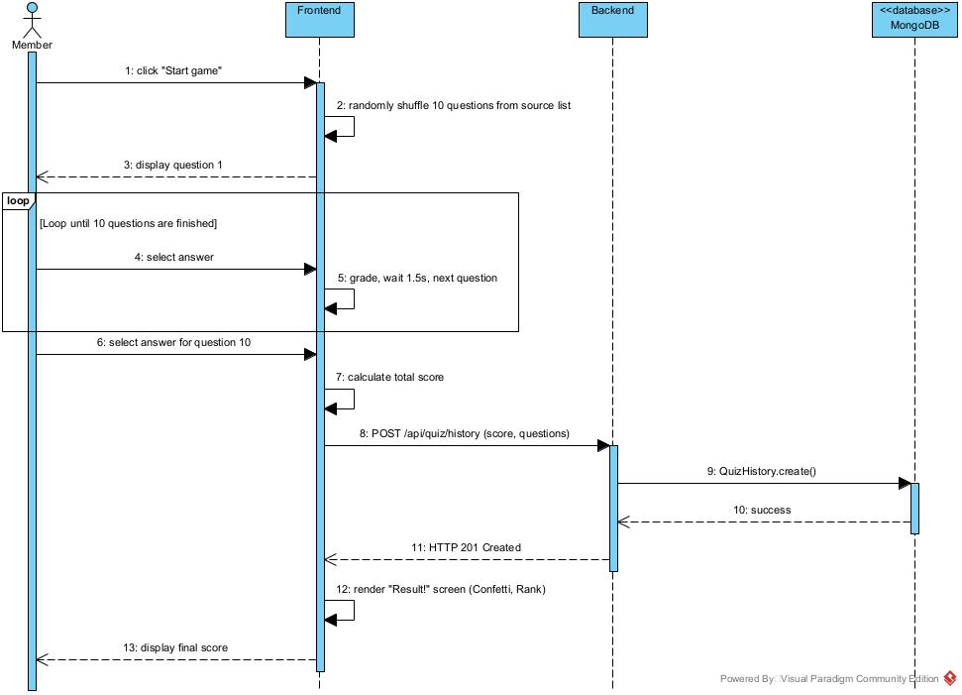
- - Sơ đồ tuần tự cho UC Take Quiz
    - Sơ đồ tuần tự cho UC View History (Xem lịch sử trắc nghiệm)
- Thành viên A click chọn mục "Lịch sử làm bài" (Access "Quiz History").
- Giao diện (ReactApp) hiển thị trạng thái "Đang tải lịch sử...".
- Giao diện gửi yêu cầu lấy danh sách lịch sử kèm Cookie xác thực xuống Máy chủ (GET /api/quiz/history).
- Máy chủ (ExpressServer) tiến hành xác thực tính hợp lệ của JWT Token.
- Máy chủ truy vấn Cơ sở dữ liệu và liên kết dữ liệu (populate) để lấy tên các con vật (QuizHistory.find()).
- Cơ sở dữ liệu (MongoDB) trả về mảng dữ liệu lịch sử bài làm.
- Máy chủ phản hồi dữ liệu thành công (HTTP 200 OK) về cho Giao diện.
- Giao diện xử lý dữ liệu và sắp xếp thứ tự theo thời gian mới nhất.
- Giao diện dựng và hiển thị bảng lịch sử điểm số lên màn hình cho Người dùng.
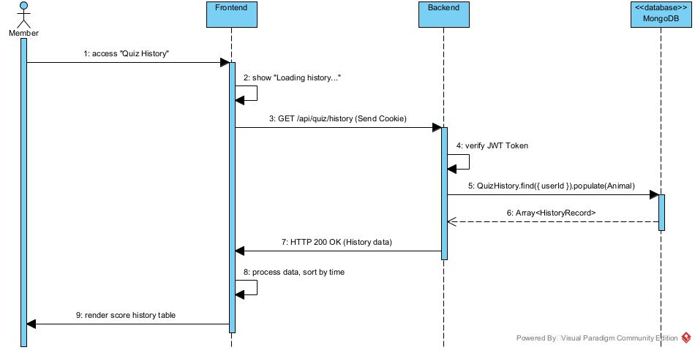
- - Sơ đồ tuần tự cho UC View History
  - Thiết kế giao diện (UX/UI)
Sau khi hoàn thiện quá trình phân tích, thiết kế kiến trúc hệ thống và xác định luồng dữ liệu giữa các phân hệ, nhóm tiến hành xây dựng giao diện website nhằm hiện thực hóa các chức năng chính của đề tài. Giao diện được thiết kế theo hướng trực quan, thân thiện với người dùng, hỗ trợ các thao tác như tra cứu thông tin động vật, tải ảnh lên để nhận diện, tham gia trò chơi nhận diện và quản lý bộ sưu tập cá nhân. Phần dưới đây trình bày một số giao diện tiêu biểu của hệ thống.

- - Giao diện trang đăng nhập, đăng ký tài khoản

- - Giao diện trang chủ

- - Giao diện trang từ điển động vật

- - Giao diện trang chi tiết con vật

- - Giao diện trang nhận diện ảnh
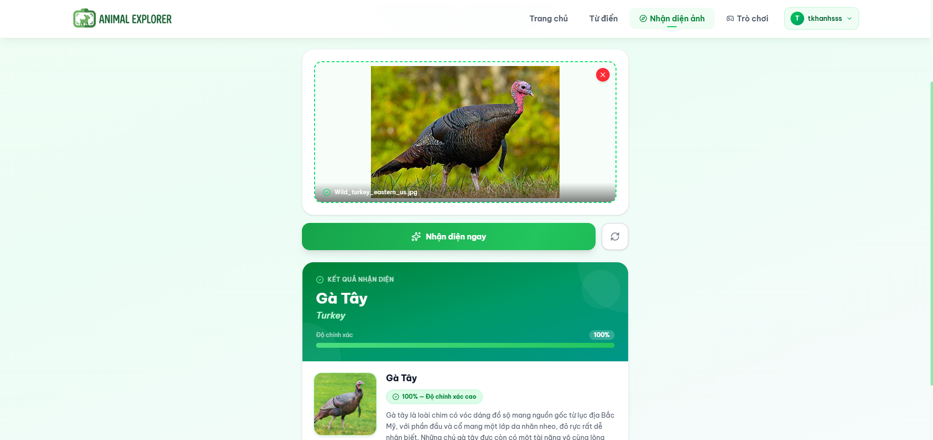
- - Giao diện sau khi nhận diện ảnh thành công

- - Giao diện trang trò chơi nhận diện
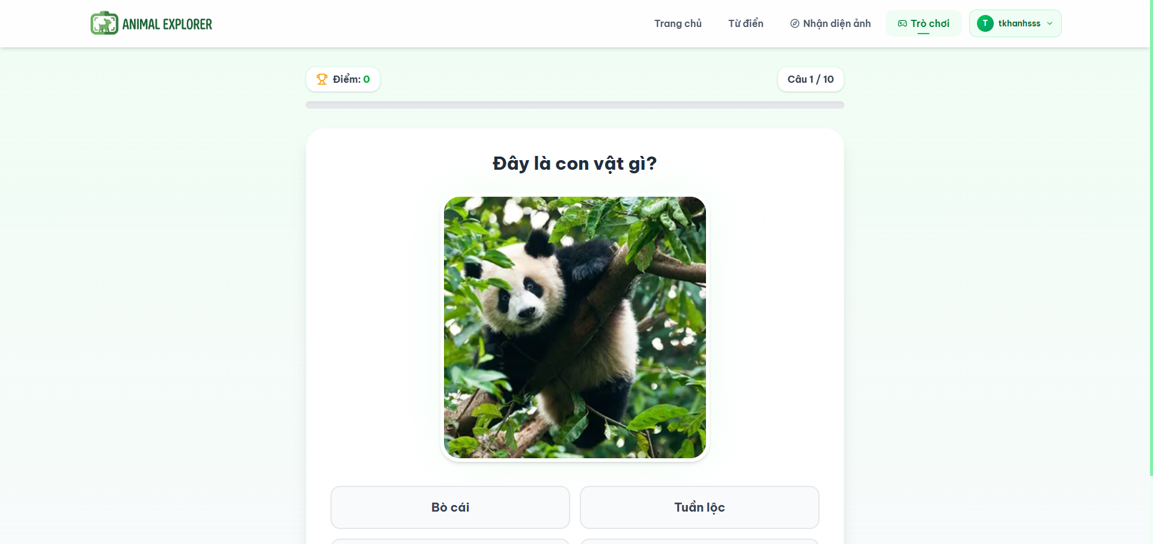
- - Giao diện làm quiz đoán tên con vật
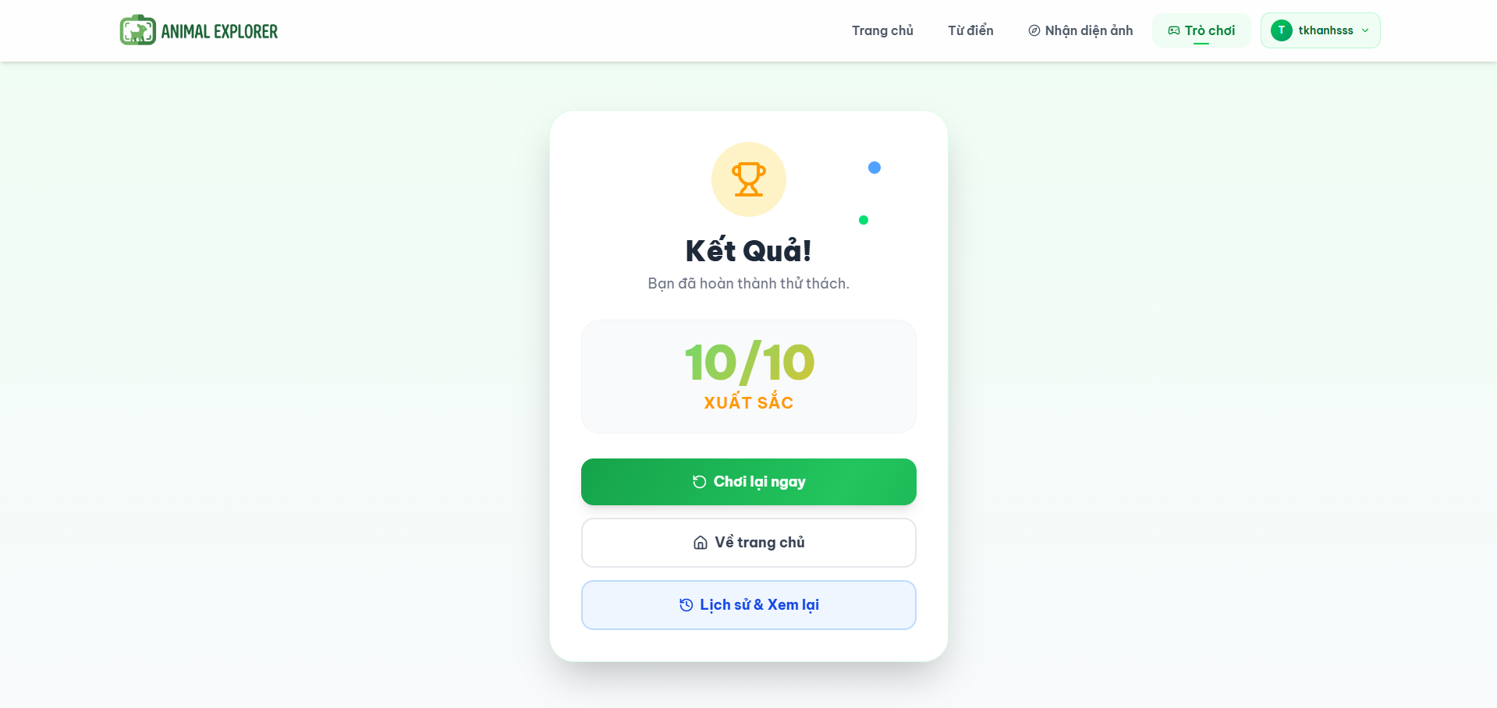
- - Giao diện trang kết quả quiz đoán tên con vật
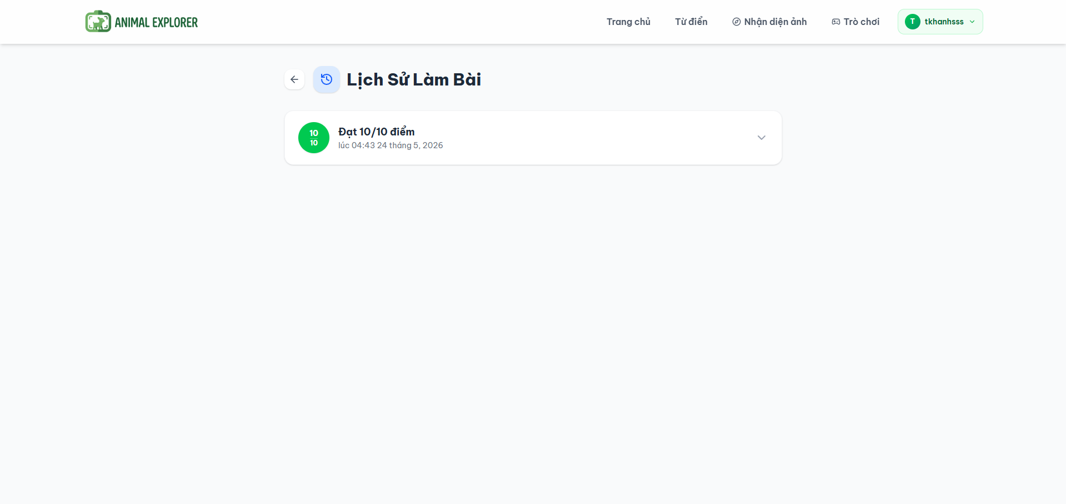
- - Giao diện trang lịch sử làm bài
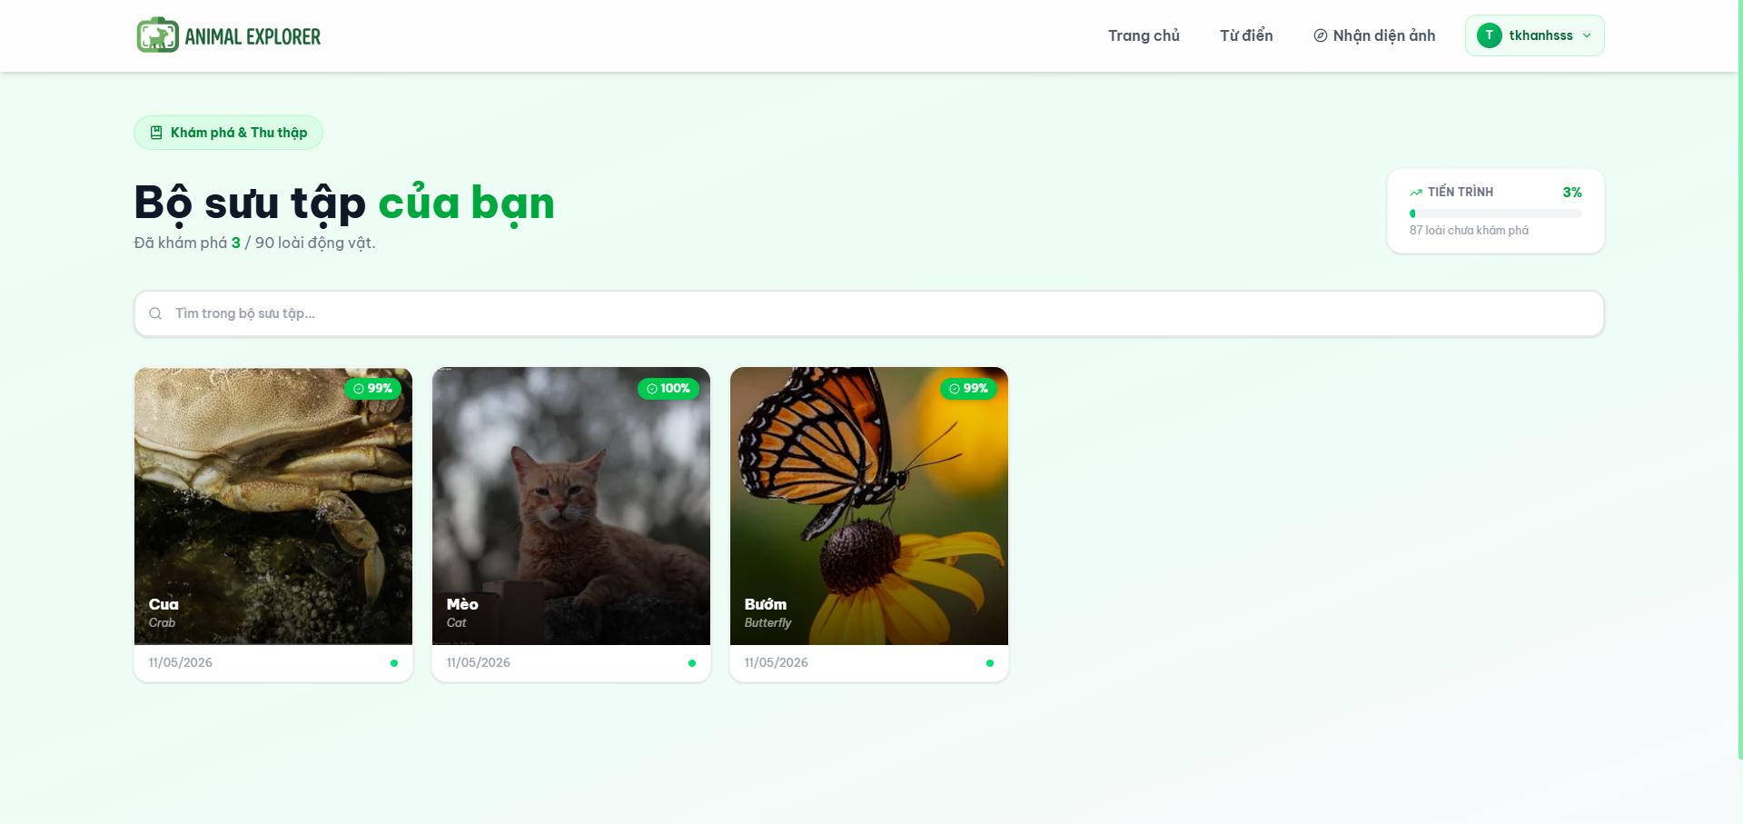
- - Giao diện trang bộ sưu tập

- CÀI ĐẶT VÀ TRIỂN KHAI HỆ THỐNG
  - Mục tiêu cài đặt
Sau khi hoàn thành quá trình phân tích, thiết kế hệ thống và xây dựng mô hình nhận diện ảnh, nhóm tiến hành cài đặt và triển khai hệ thống website "Animal Explorer" phục vụ giáo dục. Mục tiêu của chương này là trình bày chi tiết các bước chuẩn bị môi trường từ con số không, cài đặt công cụ cần thiết, cấu hình các phân hệ và khởi chạy hệ thống trên môi trường cục bộ (Localhost).
Hệ thống được triển khai theo kiến trúc gồm nhiều phân hệ độc lập, bao gồm Frontend, Backend, AI Service, cơ sở dữ liệu và dịch vụ lưu trữ ảnh. Cách tổ chức này giúp việc cài đặt, kiểm thử và bảo trì hệ thống trở nên rõ ràng, đồng thời tạo điều kiện thuận lợi cho việc mở rộng trong tương lai.
  - Yêu cầu môi trường cài đặt
Để hệ thống có thể hoạt động đầy đủ, máy tính cài đặt cần chuẩn bị các công cụ và môi trường sau:
- Yêu cầu môi trường cài đặt hệ thống
Thành phần | Công nghệ/Công cụ sử dụng | Vai trò
Trình soạn thảo mã nguồn | Visual Studio Code | Viết và quản lý mã nguồn
Môi trường JavaScript | Node.js, npm | Chạy Backend và cài đặt thư viện Frontend
Frontend | ReactJS, Vite, Tailwind CSS | Xây dựng giao diện người dùng
Backend | Node.js, Express.js | Xây dựng API và xử lý nghiệp vụ
AI Service | Python, FastAPI, Uvicorn | Triển khai API nhận diện ảnh độc lập
Deep Learning | TensorFlow/Keras | Tải và suy luận mô hình nhận diện ảnh CNN
Cơ sở dữ liệu | MongoDB Atlas | Lưu trữ dữ liệu người dùng, lịch sử, bộ sưu tập
Lưu trữ ảnh | Cloudinary | Lưu trữ hình ảnh trên nền tảng đám mây
Công cụ kiểm thử API | Postman hoặc trình duyệt | Kiểm tra các API của hệ thống
  - Cài đặt các công cụ nền tảng (Dành cho máy mới)
Đối với máy tính chưa từng thiết lập môi trường lập trình, cần tiến hành tải và cài đặt 3 công cụ cốt lõi dưới đây theo thứ tự:
    - Cài đặt Visual Studio Code (IDE)
Visual Studio Code (VS Code) là trình soạn thảo mã nguồn nhẹ, mạnh mẽ và hỗ trợ đa ngôn ngữ, được dùng làm môi trường phát triển chính cho cả Frontend, Backend và AI Service trong dự án.
- Link tải chính thức: https://code.visualstudio.com/
- Hướng dẫn cài đặt: Truy cập đường link, chọn tải bản Installer phù hợp với hệ điều hành (Windows/macOS/Linux). Khi cài đặt, ở màn hình Select Additional Tasks, nên tích chọn "Add to PATH" và "Add 'Open with Code' action" để tiện thao tác.
- Các Extension cần cài thêm: Trong giao diện VS Code, mở tab Extensions (Ctrl+Shift+X) và tìm cài đặt các gói hỗ trợ: ES7+ React/Redux/React-Native snippets, Tailwind CSS IntelliSense, Python, và REST Client.
    - Cài đặt Node.js và npm
Node.js là môi trường bắt buộc để khởi chạy máy chủ Backend (Express) và hỗ trợ quản lý thư viện cài đặt Frontend qua công cụ npm đi kèm.
- Link tải chính thức: https://nodejs.org/
- Hướng dẫn cài đặt: Tải phiên bản LTS (Long Term Support) - khuyến nghị từ bản v18.x trở lên để đảm bảo tính ổn định. Chạy file cài đặt, giữ nguyên các thiết lập mặc định và nhấn Next cho đến khi hoàn thành.
- Kiểm tra cài đặt: Mở Terminal hoặc Command Prompt và gõ lệnh:
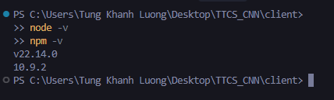
- - Kiểm tra phiên bản Node.js và npm sau khi cài đặt
Nếu hệ thống in ra các con số phiên bản (ví dụ: v18.17.0), quá trình cài đặt đã thành công.
    - Cài đặt Python
Python là ngôn ngữ bắt buộc để chạy phân hệ Trí tuệ nhân tạo (AI Service) cùng mô hình nhận diện học sâu.
- Link tải chính thức: https://www.python.org/downloads/
- Hướng dẫn cài đặt: Tải phiên bản Python (khuyến nghị bản 3.9 đến 3.11).
- Lưu ý quan trọng: Tại màn hình đầu tiên của cửa sổ cài đặt Python, BẮT BUỘC phải tích chọn ô "Add Python to PATH". Nếu quên bước này, máy tính sẽ không nhận diện được lệnh python và pip trong Terminal.
- Kiểm tra cài đặt: Mở Terminal mới và gõ lệnh:
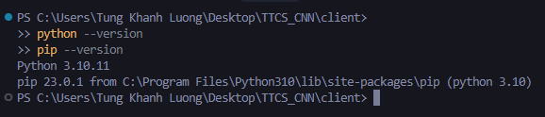
- - Kiểm tra phiên bản Python và pip sau khi cài đặt
Nếu Terminal hiển thị tên phiên bản, hệ thống đã sẵn sàng.
  - Cài đặt và chạy phân hệ Frontend
Phân hệ Frontend được xây dựng bằng thư viện ReactJS. Để tối ưu hóa tốc độ khởi tạo và đóng gói (build), nhóm không sử dụng công cụ cũ (Create-React-App) mà quyết định ứng dụng Vite - một công cụ frontend tooling thế hệ mới cực kỳ mạnh mẽ.
    - Khởi tạo dự án bằng Vite
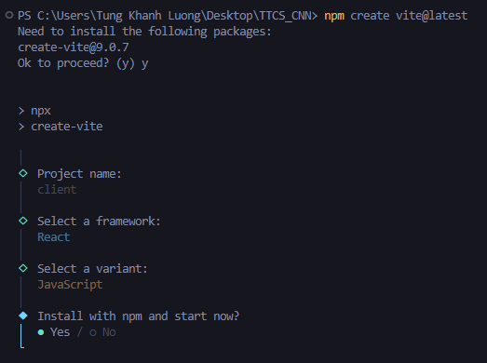
- - Khởi tạo dự án Frontend bằng Vite
    - Di chuyển vào thư mục Frontend
Mở terminal và di chuyển vào thư mục chứa mã nguồn giao diện:
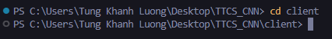
- - Di chuyển vào thư mục Frontend
    - Cài đặt các thư viện cần thiết
Thay vì chỉ chạy lệnh tự động chung chung, nhóm thực hiện cài đặt thủ công các thư viện cốt lõi định hình nên giao diện hệ thống thông qua lệnh sau:
- - Cài đặt các thư viện cần thiết cho Frontend
Trong đó:
- react, react-dom: Thư viện lõi xây dựng giao diện.
- react-router-dom: Quản lý định tuyến và chuyển trang (Routing).
- axios: Thư viện gửi yêu cầu HTTP.
- react-hot-toast: Quản lý và hiển thị thông báo trạng thái (Pop-up).
- lucide-react: Bộ Icon giao diện hiện đại.
- tailwindcss, @tailwindcss/vite: Bộ khung thiết kế CSS ưu việt.
    - Cấu hình biến môi trường Frontend
Frontend cần biết địa chỉ API của Backend để gửi yêu cầu. Tạo file .env trong thư mục /client với nội dung trỏ về Backend API:
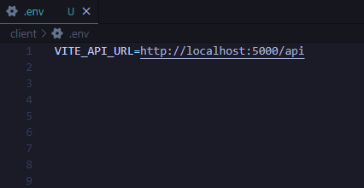
- - Cấu hình biến môi trường cho Frontend
    - Khởi chạy Frontend
Khởi chạy Frontend thông qua công cụ Vite bằng lệnh:
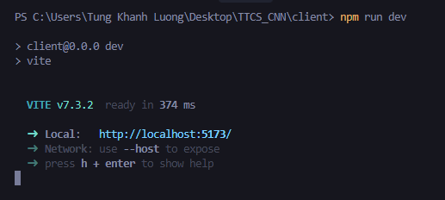
- - Khởi chạy Frontend bằng Vite
Trình duyệt sẽ khởi chạy và phục vụ ứng dụng tại địa chỉ: http://localhost:5173.
  - Cài đặt và chạy phân hệ Backend
Phân hệ Backend được xây dựng bằng Node.js và Express.js. Backend đóng vai trò là API Gateway xử lý nghiệp vụ, quản lý dữ liệu, lưu trữ ảnh và giao tiếp với AI Service.
    - Di chuyển vào thư mục Backend
Mở terminal mới và di chuyển vào thư mục máy chủ:
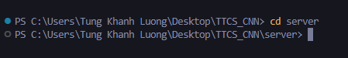
- - Di chuyển vào thư mục Backend
    - Cài đặt thư viện Backend
Nhóm tiến hành cài đặt chi tiết các thư viện nghiệp vụ cốt lõi bằng lệnh sau:
- - Cài đặt các thư viện cần thiết cho Backend
Trong đó:
- express: Web Framework tạo các Endpoints API.
- mongoose: Thư viện giao tiếp và mô hình hóa dữ liệu cho MongoDB.
- jsonwebtoken, bcryptjs, cookie-parser: Nhóm thư viện mã hóa mật khẩu và quản lý xác thực bảo mật.
- multer, cloudinary: Xử lý tải file (multipart) và quản lý upload lên bộ nhớ đám mây Cloudinary.
- axios, form-data: Giao tiếp và gửi dữ liệu ảnh từ Node.js sang máy chủ AI.
    - Cấu hình biến môi trường Backend
Tạo file .env trong thư mục /server để lưu trữ các thông tin bảo mật. Việc tách cấu hình này giúp mã nguồn gọn hơn và tránh lộ lọt thông tin nhạy cảm:
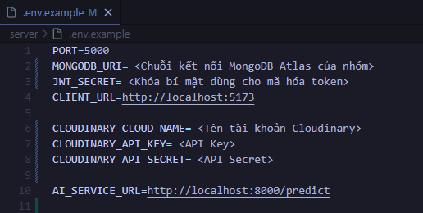
- - Cấu hình biến môi trường cho Backend
    - Khởi chạy Backend
Khởi chạy Backend bằng lệnh (sử dụng công cụ nodemon để tự động khởi động lại khi có thay đổi code):
- - Khởi chạy Backend bằng lệnh npm run server
Nếu thành công, terminal sẽ hiển thị:
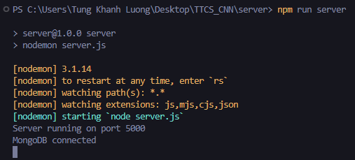
- - Kết quả khởi chạy Backend và kết nối MongoDB thành công
  - Cài đặt và chạy phân hệ AI Service
Phân hệ AI có nhiệm vụ nhận ảnh từ Backend, đưa vào mô hình học sâu (CNN) đã huấn luyện và trả về kết quả dự đoán với xác suất tương ứng.
    - Di chuyển vào thư mục AI Service
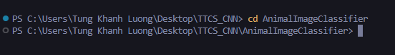
- - Di chuyển vào thư mục AI Service
    - Tạo môi trường ảo Python
Để tránh xung đột thư viện với các phần mềm khác trên máy, nhóm tạo môi trường ảo Python cô lập:
- - Tạo môi trường ảo Python cho AI Service
Kích hoạt môi trường ảo (trên Windows):
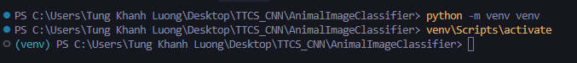
- - Kích hoạt môi trường ảo Python trên Windows
    - Cài đặt các thư viện cần thiết
Tiến hành cài đặt thủ công các gói thư viện quan trọng phục vụ học máy và tạo API:
- - Cài đặt các thư viện cần thiết cho AI Service
Trong đó:
- fastapi: Web Framework xây dựng API hiệu năng cao cho AI Service.
- uvicorn: ASGI server để chạy ứng dụng FastAPI.
- tensorflow: Nền tảng học máy lõi chứa kiến trúc mạng nơ-ron tích chập (CNN).
- pillow, numpy: Thư viện xử lý, cắt ảnh và chuyển đổi ma trận số học.
- python-multipart: Cần thiết để FastAPI có khả năng nhận luồng file ảnh gửi lên qua API.
    - Kiểm tra mô hình đã huấn luyện
Cần đảm bảo file mô hình học sâu (ví dụ: animal_model_classifier_model.) đã được đặt sẵn trong thư mục để sẵn sàng cho việc suy luận. Đồng thời, kiểm tra file labels.py (chứa mảng danh sách classes gồm 90 loài động vật bằng tiếng Anh) để đảm bảo hệ thống có thể ánh xạ chính xác chỉ số đầu ra của mạng nơ-ron thành tên loài vật thực tế trước khi gửi kết quả về cho Backend.
    - Khởi chạy AI Service
Chạy AI Service bằng lệnh:
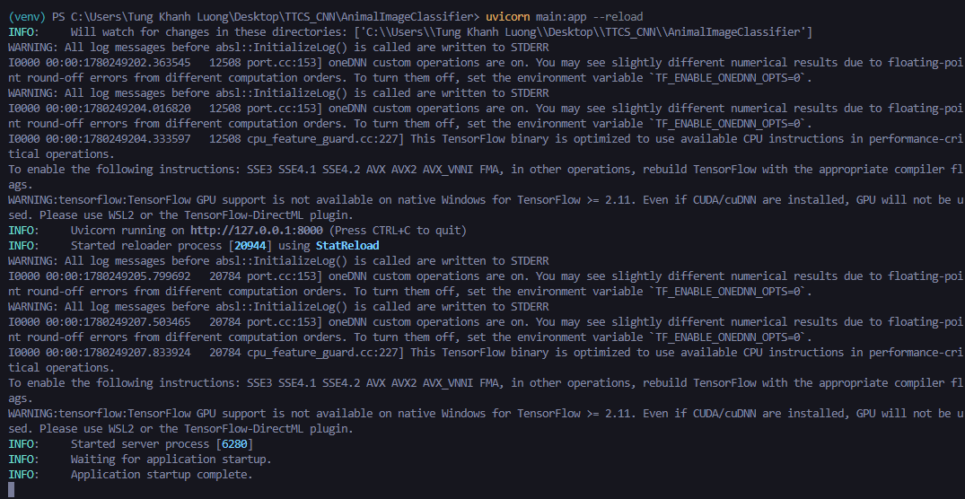
- - Khởi chạy AI Service bằng Uvicorn
FastAPI sẽ hoạt động và mở cổng giao tiếp nội bộ tại địa chỉ http://127.0.0.1:8000.
  - Cấu hình cơ sở dữ liệu và lưu trữ
    - Cấu hình MongoDB
Hệ thống sử dụng MongoDB Atlas (Nền tảng Cloud) để lưu trữ linh hoạt các document như User, Collection và QuizHistory. Các bước chuẩn bị gồm:
- Đường dẫn chính thức: https://www.mongodb.com/cloud/atlas
- Khởi tạo cụm Cluster miễn phí trên nền tảng MongoDB Atlas.
- Thiết lập tài khoản Database User (cấp quyền đọc/ghi cho cơ sở dữ liệu).
- Cấu hình IP Whitelist (cho phép kết nối từ mọi IP 0.0.0.0/0 để thuận tiện kiểm thử ở môi trường Local).
- Lấy chuỗi kết nối và gán vào biến "MONGODB_URI" trong file .env của Backend.
    - Cấu hình Cloudinary
Việc sử dụng Cloudinary giúp giảm tải bộ nhớ vật lý cho máy chủ Backend và tăng tốc độ tải ảnh nhờ mạng lưới CDN.
- Đường dẫn chính thức: https://cloudinary.com/
- Nhóm tiến hành tạo tài khoản trên trang chủ Cloudinary, lấy thông tin "cloud_name, api_key", "api_secret" từ bảng điều khiển (Dashboard) và nạp vào file .env của Backend.
  - Quy trình khởi chạy toàn bộ hệ thống
Để hệ thống hoạt động hoàn chỉnh, người quản trị cần mở 3 cửa sổ dòng lệnh (Terminal/Command Prompt) độc lập để khởi chạy đồng thời 3 phân hệ. Do các phân hệ này hoạt động tách biệt và giao tiếp với nhau qua giao thức RESTful API mỗi khi có luồng thao tác, nên thứ tự khởi chạy của các phân hệ là không bắt buộc. Quy trình khởi chạy cụ thể như sau:
- Đối với phân hệ AI Service: Người dùng di chuyển vào thư mục AnimalImageClassifier, tiến hành kích hoạt môi trường ảo (ví dụ gõ lệnh "venv\Scripts\activate" trên Windows), sau đó gõ lệnh "uvicorn main:app –reload" để khởi động máy chủ trí tuệ nhân tạo trên cổng giao tiếp 8000.
- Đối với phân hệ Backend: Người dùng di chuyển vào thư mục server và thực thi lệnh "npm run server" để khởi động API Gateway quản lý nghiệp vụ và cơ sở dữ liệu trên cổng 5000.
- Đối với phân hệ Frontend: Người dùng di chuyển vào thư mục client và thực thi lệnh "npm run dev" để Vite đóng gói và phục vụ giao diện người dùng trên cổng 5173.
Sau khi cả 3 phân hệ đều thông báo đã hoạt động thành công trên Terminal, người dùng có thể mở trình duyệt web và truy cập vào địa chỉ http://localhost:5173 để bắt đầu trải nghiệm hệ thống một cách trơn tru.
  - Kiểm thử hệ thống sau khi cài đặt
Quá trình kiểm thử tập trung vào tính tương tác và tính nhất quán dữ liệu của toàn hệ thống:
- Kiểm thử Giao diện (Frontend): Trình duyệt mở thành công các trang, chuyển hướng mượt mà không cần tải lại, thiết kế Responsive hiển thị tốt, lưới dữ liệu (Grid) sắp xếp chuẩn xác.
- Kiểm thử Tài khoản (Auth): Tạo tài khoản thành công, mật khẩu bị băm (hashed) trong cơ sở dữ liệu, việc cấp và lưu trữ JWT Token vào HTTP-only cookie hoạt động chính xác.
- Kiểm thử Luồng Nhận diện (Integration): Người dùng tải ảnh lên qua giao diện -> Node.js nhận luồng dữ liệu ảnh (qua Multer dạng multipart/form-data) và chuyển tiếp trực tiếp file ảnh này sang cổng API của AI Service -> AI Service tiếp nhận file, tiền xử lý và trả về kết quả dự đoán (VD: "Báo đốm - 98%") -> Node.js nhận kết quả từ AI, lúc này mới tiến hành upload ảnh lên Cloudinary để lấy link lưu trữ vĩnh viễn, đồng thời lưu các thông tin này vào Bộ sưu tập trên MongoDB -> Trả kết quả tổng hợp về cho Giao diện hiển thị. Quy trình tích hợp sâu chạy bất đồng bộ trơn tru, không phát sinh lỗi ngẽn cổ chai (Bottleneck) hay quá thời gian chờ (Timeout).
- Kiểm thử Quiz: Câu hỏi xáo trộn ngẫu nhiên, hệ thống ghi nhận kết quả chọn đáp án đúng/sai với độ trễ (delay) hợp lý, lưu lịch sử thành công.

- KẾT LUẬN VÀ ĐỀ XUẤT HƯỚNG PHÁT TRIỂN
  - Tóm tắt các kết quả chính đạt được
Dự án đã hoàn thành các mục tiêu nghiên cứu trọng tâm với các kết quả cụ thể:
- Về nghiên cứu: Ứng dụng thành công kiến trúc EfficientNetB0 với chiến lược Transfer Learning, tận dụng các trọng số pre-trained từ ImageNet để trích xuất đặc trưng hiệu quả.
- Về kỹ thuật: Triển khai pipeline huấn luyện với các kỹ thuật Data Augmentation (RandomFlip, RandomRotation, RandomZoom…) và BatchNormalization để ổn định quá trình học.
- Về hệ thống: Xây dựng thành công API FastAPI tại endpoint /predict, cho phép tiếp nhận ảnh đầu vào, tiền xử lý ảnh và trả về kết quả dự đoán từ mô hình EfficientNetB0 đã huấn luyện.
- Về hiệu năng: Mô hình đạt khả năng phân loại 47 lớp động vật với độ chính xác 91% trên tập test và có khả năng tổng quát hóa tốt hơn nhờ việc kết hợp Transfer Learning, Partial Fine-tuning và Data Augmentation.
  - Kết luận chung
    - Về khả năng đáp ứng mục tiêu đề tài
Mô hình EfficientNetB0 đã đáp ứng tốt mục tiêu phân loại 47 lớp động vật của bộ Animal Image Dataset. Kiến trúc Transfer Learning cho phép tận dụng các đặc trưng đã học từ ImageNet, giúp giảm thiểu overfitting dù dataset rất nhỏ. Hệ thống API FastAPI đã được triển khai thành công, cho phép nhận dạng động vật từ ảnh người dùng tải lên và trả về kết quả dự đoán từ mô hình EfficientNetB0 đã huấn luyện.
    - Về đóng góp khoa học và thực tiễn
Về mặt khoa học, đề tài giúp làm rõ quy trình xây dựng một mô hình phân loại ảnh dựa trên CNN, từ tiền xử lý dữ liệu, tăng cường dữ liệu, thiết kế mô hình, huấn luyện, đánh giá đến tích hợp vào hệ thống web. Đề tài cũng minh họa cách áp dụng Transfer Learning vào một bài toán thực tế có số lượng lớp tương đối lớn.
Về mặt thực tiễn, hệ thống có thể được sử dụng như một công cụ hỗ trợ học tập trực quan cho học sinh, sinh viên hoặc người dùng yêu thích tìm hiểu động vật. Việc kết hợp nhận diện ảnh với thông tin mô tả giúp người dùng tiếp cận kiến thức sinh học một cách sinh động hơn.
  - Những hạn chế của đề tài
- Quy mô dataset hạn chế: Animal Image Dataset chỉ có khoảng 60 ảnh/lớp, số lượng này quá nhỏ để train một deep learning model mạnh, dẫn đến nguy cơ overfitting cao dù đã áp dụng Data Augmentation.
- Hiệu suất suy luận: Mô hình EfficientNetB0 có tốc độ suy luận chấp nhận được trong môi trường thử nghiệm, tuy nhiên khi triển khai thực tế vẫn cần tối ưu kích thước mô hình và thời gian phản hồi để phù hợp hơn với thiết bị cấu hình thấp hoặc môi trường có tài nguyên hạn chế.
- Độ chính xác chưa tối ưu: Một số lớp động vật có đặc trưng tương đồng (như emu/ostrich, antelope/deer) vẫn bị nhầm lẫn do dataset nhỏ và đặc trưng hình thức giống nhau.
  - Đề xuất hướng phát triển trong tương lai
    - Cải thiện mô hình và quy trình huấn luyện
- Mở rộng dataset: Thu thập thêm ảnh từ các nguồn khác nhau (iNaturalist, Wikipedia) để tăng số lượng mẫu lên ít nhất 200-300 ảnh/lớp, đặc biệt tập trung vào các lớp có F1-score thấp hiện tại.
- Áp dụng kỹ thuật Ensemble: Kết hợp kết quả dự đoán từ nhiều mô hình khác nhau để cải thiện độ chính xác và độ ổn định.
    - Tích hợp Object Detection
Phát triển giai đoạn xác định vị trí vật thể bằng YOLOv8 trước khi đưa vào phân loại.
- YOLOv8 xác định vùng bounding box chứa động vật, giúp loại bỏ nhiễu từ nền cảnh phức tạp.
- Kết hợp với mô hình EfficientNetB0 hiện tại để phân loại từng vùng được crop.
- Hỗ trợ nhận diện nhiều động vật trong cùng một ảnh và cải thiện độ chính xác cho các lớp nhỏ.
    - Tối ưu hóa cho thiết bị di động
- Áp dụng kỹ thuật Quantization (FP16/INT8) để giảm kích thước model và tăng tốc độ suy luận trên mobile.
- Sử dụng TensorFlow Lite hoặc ONNX để convert model sang format tối ưu cho thiết bị di động.
- Triển khai inference trực tiếp trên edge device (Raspberry Pi, Jetson Nano) để giảm latency.

KẾT LUẬN
Đề tài “Xây dựng website nhận diện hình ảnh động vật phục vụ giáo dục” đã hoàn thành mục tiêu nghiên cứu và xây dựng một hệ thống web có tích hợp mô hình học sâu để nhận diện ảnh động vật. Thông qua việc sử dụng kiến trúc EfficientNetB0 và kỹ thuật Transfer Learning, mô hình có thể tận dụng các đặc trưng đã học từ tập dữ liệu lớn ImageNet, từ đó hỗ trợ phân loại 47 loài động vật trong Animal Image Dataset.
Bên cạnh mô hình nhận diện, nhóm đã thiết kế hệ thống website với các chức năng phục vụ học tập như nhận diện ảnh, từ điển động vật, trò chơi nhận diện và bộ sưu tập cá nhân. Kiến trúc hệ thống được tổ chức theo hướng tách biệt giữa Frontend, Backend và AI Service, giúp quá trình phát triển, bảo trì và mở rộng thuận lợi hơn.
Kết quả thực nghiệm cho thấy mô hình có khả năng học tốt trên tập dữ liệu, trong khi hệ thống website có thể xử lý luồng nhận diện ảnh từ người dùng và trả về thông tin trực quan. Tuy nhiên, đề tài vẫn còn một số hạn chế như quy mô dữ liệu chưa lớn, khả năng nhầm lẫn giữa các loài tương đồng và chưa hỗ trợ phát hiện nhiều đối tượng trong cùng một ảnh.
Trong tương lai, hệ thống có thể được cải thiện bằng cách mở rộng dữ liệu, áp dụng các mô hình mạnh hơn, tích hợp Object Detection và tối ưu hóa cho thiết bị di động. Nhìn chung, đề tài có ý nghĩa thực tiễn trong việc ứng dụng trí tuệ nhân tạo vào giáo dục, đồng thời giúp nhóm củng cố kiến thức về học sâu, thị giác máy tính và phát triển ứng dụng web tích hợp AI.

TÀI LIỆU THAM KHẢO
- Ian Goodfellow, Yoshua Bengio, Aaron Courville, Deep Learning, MIT Press, 2016.
- Yann LeCun, Léon Bottou, Yoshua Bengio, Patrick Haffner, “Gradient-Based Learning Applied to Document Recognition,” Proceedings of the IEEE, 1998.
- Alex Krizhevsky, Ilya Sutskever, Geoffrey E. Hinton, “ImageNet Classification with Deep Convolutional Neural Networks,” NIPS, 2012.
- Karen Simonyan, Andrew Zisserman, “Very Deep Convolutional Networks for Large-Scale Image Recognition,” arXiv, 2014.
- Christian Szegedy et al., “Going Deeper with Convolutions,” CVPR, 2015.
- Kaiming He, Xiangyu Zhang, Shaoqing Ren, Jian Sun, “Deep Residual Learning for Image Recognition,” CVPR, 2016.
- Mingxing Tan, Quoc V. Le, “EfficientNet: Rethinking Model Scaling for Convolutional Neural Networks,” ICML, 2019.
- Diederik P. Kingma, Jimmy Ba, “Adam: A Method for Stochastic Optimization,” ICLR, 2015.
- Sergey Ioffe, Christian Szegedy, “Batch Normalization: Accelerating Deep Network Training by Reducing Internal Covariate Shift,” ICML, 2015.
- Nitish Srivastava, Geoffrey Hinton, Alex Krizhevsky, Ilya Sutskever, Ruslan Salakhutdinov, “Dropout: A Simple Way to Prevent Neural Networks from Overfitting,” Journal of Machine Learning Research, 2014.
- Jia Deng, Wei Dong, Richard Socher, Li-Jia Li, Kai Li, Li Fei-Fei, “ImageNet: A Large-Scale Hierarchical Image Database,” CVPR, 2009.
- PyTorch Documentation, “torch.nn — Neural Network Layers,” PyTorch, accessed 2026.
- TensorFlow Documentation, “Convolutional Neural Network Tutorial,” TensorFlow, accessed 2026.
- Keras Documentation, “EfficientNet and Image Classification Models,” Keras, accessed 2026.
- FastAPI Documentation, “FastAPI Framework,” FastAPI, accessed 2026.

